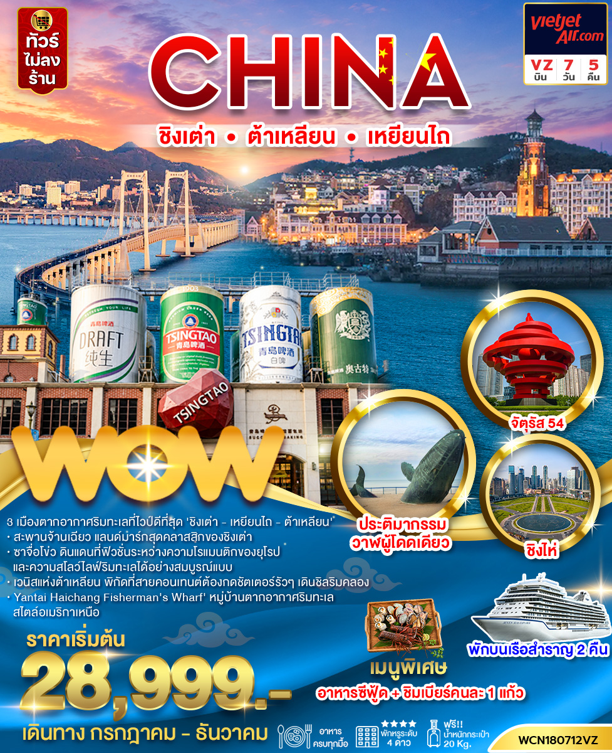
วันที่ | โปรแกรมทัวร์ | อาหาร |  |  | โรงแรม
วันที่ | โปรแกรมทัวร์ | เช้า | กลางวัน | เย็น | โรงแรม
1 | กรุงเทพฯ (สุวรรณภูมิ) – สนามบินหยานไถเผิงไหลประเทศจีน – เข้าสู่ที่พักโรงแรม  (VZ3578 BKK-YNT VZ3578 16.10-22.00) | - | - | - | Holiday Inn Express Yantai YEDA หรือเทียบเท่าระดับ4ดาว
2 | ชิงเต่า – พิพิธภัณฑ์เบียร์ชิงเต่า (รวมชิมเบียร์) – สะพานจ้านเฉียว - ชมวิวเกาะเสี่ยวชิงเต่าจาก  ระยะไกล – -โบสถ์คริสต์ St.Michael’s cathedral (ชมภายนอก) - ถนนจงซาน -4th May Squre จัตุรัส 54 - ชายหาดหมายเลข3 วิวกลางคืน |  |  |  | Golden Tulip Qingdao Hongdao หรือเทียบเท่าระดับ4ดาว
3 | ชิงเต่า -หมู่บ้านชาวประมงซาจื่อโข่ว – ถนนคนเดินหลงเจียง -Silverfish Street -เยียนไถ- ขึ้นเรือเพื่อเดินทางไปเมืองต้าเหลียน |  |  | ซีฟู้ด | พักบนเรือ  ห้องละ 2 ท่าน  หรือเทียบเท่า
4 | ต้าเหลียน - Lingjiao Bay - Venice Water City – น้ำพุดนตรีตงกั่ง – ถนนตงกวน |  |  |  | Royeah Hotel  หรือเทียบเท่าระดับ4ดาว
5 | ถนนตงกั่งสาย5 (จุดถ่ายรูปเรือสำราญ) – จัตุรัสจงซาน (ถ่ายรูปคู่หอนาฬิกา) – ถ่ายภาพรถรางวินเทจ 201 – ถนนรัสเซีย – จัตุรัสชิงไห่ - ขึ้นเรือเพื่อข้ามกลับเมืองเยียนไถ |  |  |  | พักบนเรือ  ห้องละ 2 ท่าน  หรือเทียบเท่า
6 | เยียนไถ – ท่าเรือประมงไห่ชาง - ถนนเฉาหยาง – ปลาวาฬเกยตื้น – สนามบินเยียนไถ  (VZ3579 YNT-BKK VZ3579 (23.00-03.10(+1)) |  |  |  | -
7 | กรุงเทพฯ (สุวรรณภูมิ) | - | - | -
รายการทัวร์ข้างต้นอาจมีการปรับเปลี่ยนเพื่อความเหมาะสม โดยคำนึงถึงผลประโยชน์ของลูกค้าเป็นสำคัญ

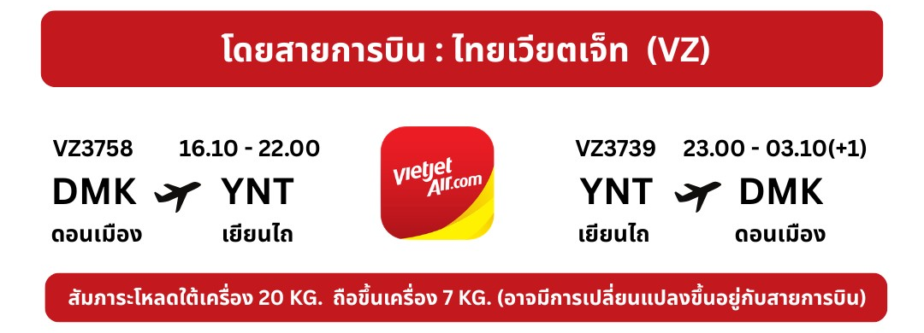
**กรณีลูกค้ามีซื้อตั๋วภายในประเทศ กรุณาสอบถามคอนเฟิร์มตารางการบินกับทางเจ้าหน้าที่อีกครั้ง**

Day 1 กรุงเทพฯ (สุวรรณภูมิ) – สนามบินหยานไถเผิงไหลประเทศจีน
13.00 น. คณะพร้อมกันที่ สนามบินสุวรรณภูมิ ณ อาคารผู้โดยสารขาออกระหว่างประเทศ ชั้น 4 สายการบินไทยเวียดเจ็ทแอร์ (VZ) รวมน้ำหนักกระเป๋า 20 กิโลกรัม/ท่านละ1ใบ โดยมีเจ้าหน้าที่จากทางบริษัทฯ คอยต้อนรับ และอำนวยความสะดวกแก่ท่านก่อนออกเดินทาง
16.10 น. ออกเดินทางสู่ สนามบินหยานไถเผิงไหล ประเทศจีน ไทยเวียดเจ็ทแอร์ (VZ)
เที่ยวบินที่ VZ3578 (16.10-22.00) (ไม่มีบริการอาหารและเครื่องดื่มบนเครื่อง)
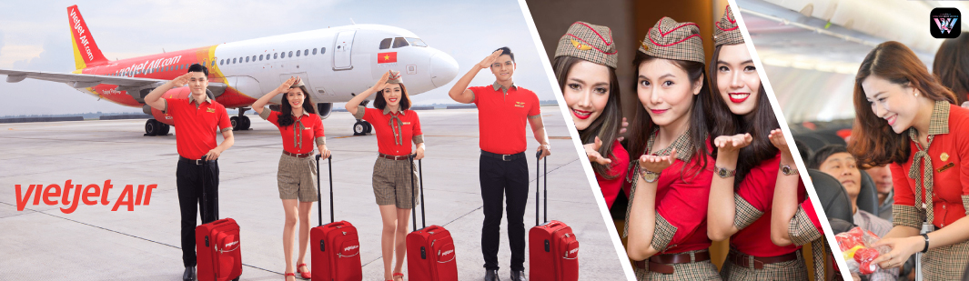
**อาจจะมีการเปลี่ยนแปลงไฟล์ทขึ้นอยู่กับสายการบิน**
22.00 น. เดินทางถึง สนามบินหยานไถเผิงไหล ประเทศจีน เมืองท่าชายฝั่งทะเลที่สวยงาม ตั้งอยู่ทางทิศตะวันออกเฉียงเหนือของมณฑลซานตง เมืองนี้ขึ้นชื่อเรื่องบรรยากาศสุดโรแมนติกที่ผสมผสานสถาปัตยกรรมสไตล์ยุโรปเข้ากับวิถีชีวิตดั้งเดิมของจีนได้อย่างลงตัว นำท่านผ่านขั้นตอนการตรวจหนังสือเดินทาง และตรวจรับสัมภาระเรียบร้อยแล้ว นำท่านเดินทางสู่โรงแรมที่พัก (เวลาท้องถิ่นเร็วกว่าประเทศไทย 1 ชั่วโมง)

พักที่ Holiday Inn Express Yantai YEDA หรือเทียบเท่าระดับ 4 ดาว มาตรฐานจีน
(**โรงแรมที่นำเสนอเป็นการนำเสนอเบื้องต้นเท่านั้น ชื่อโรงแรมที่พักทางบริษัทจะทำการแจ้ง 3-7 วันก่อนการเดินทาง เนื่องจากโรงแรมมีจำนวนจำกัด หากเต็มทางบริษัทขอสงวนสิทธิ์ไปนอนเมืองใกล้เคียงแทน**)

Day 2 ชิงเต่า – พิพิธภัณฑ์เบียร์ชิงเต่า (รวมชิมเบียร์) – สะพานจ้านเฉียว
ชมวิวเกาะเสี่ยวชิงเต่าจากระยะไกล –โบสถ์คริสต์ St.Michael’s cathedral
(ชมภายนอก) - ถนนจงซาน -4th May Squre จัตุรัส 54
ชายหาดหมายเลข3 วิวกลางคืน
เช้า รับประทานอาหารเช้า ณ โรงแรม
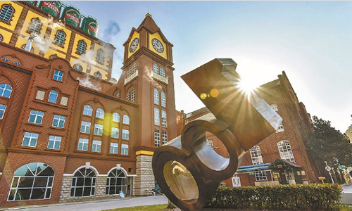
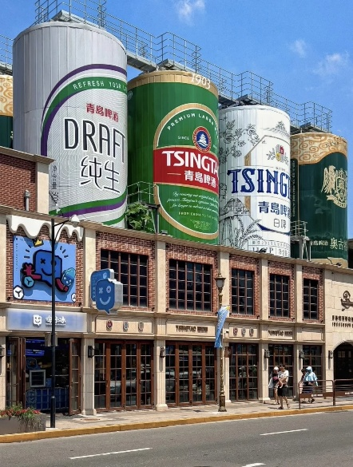
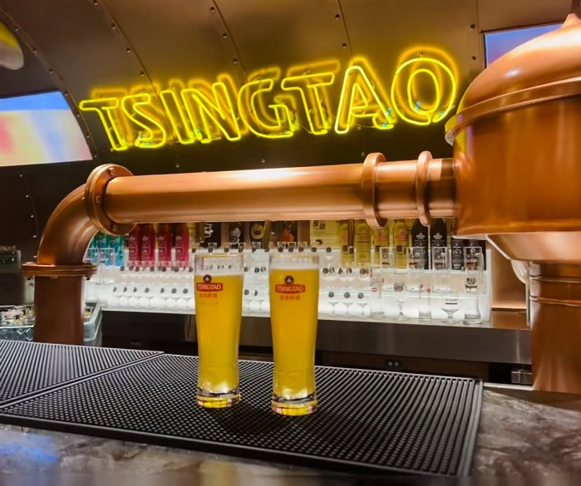
นำท่านเดินทางสู่ เมืองชิงเต่า (Qingdao) เป็นเมืองท่าชายฝั่งทะเล ที่ได้รับการขนานนามว่าเป็น
"เมืองตากอากาศริมทะเลที่สวยที่สุดแห่งหนึ่งของจีน" ด้วยบรรยากาศที่ผสมผสานระหว่างสถาปัตยกรรมยุโรป ชายหาดสวย และวิถีชีวิตทันสมัย (ใช้เวลาเดินทางประมาณ 3-4 ชั่วโมง)
นำท่านชม พิพิธภัณฑ์เบียร์ชิงเต่า (Tsingtao Beer Museum) โรงงานเบียร์แห่งแรกของจีนที่ก่อตั้งโดยชาวเยอรมันและอังกฤษในปี ค.ศ. 1903 ภายในท่านจะได้ชมเครื่องจักรต้มเบียร์ทองแดงโบราณ เรียนรู้เรื่องราวต้นกำเนิดแบรนด์ และเดินชมสายพานการผลิตจริงในปัจจุบัน และการลิ้มรส "เบียร์ดิบ (Raw Beer)" เบียร์สดไม่ผ่านการกรอง รสชาตินุ่มละมุนที่มีอายุเพียง 24 ชั่วโมง พร้อมกับเลือกซื้อของที่ระลึกที่มีจำหน่ายเฉพาะที่นี่เท่านั้น (เฉพาะผู้ใหญ่)
***ชิมเบียร์ ท่านละ 1 แก้ว สำหรับผู้ร่วมทริปที่มีอายุต่ำกว่า 18 ปี หรือไม่สามารถดื่มแอลกอฮอล์ได้ด้วยเหตุผลทางศาสนา ทางบริษัทได้จัดเตรียมเครื่องดื่มอัดลมที่ไม่มีแอลกอฮอลไว้บริการทดแทน **
กลางวัน รับประทานอาหารกลางวัน ณ ภัตตาคาร
นำท่านชม สะพานจ้านเฉียว(Zhanqiao Pier) แลนด์มาร์คสัญลักษณ์อันดับหนึ่งของเมืองชิงเต่าที่มีประวัติศาสตร์ยาวนานกว่าร้อยปี โดยตัวสะพานทอดยาวลงไปในอ่าวชิงเต่าถึง 440 เมตร มีศาลาหุยหลานทรงแปดเหลี่ยมสไตล์จีนดั้งเดิมที่ตั้งตระหง่านอยู่ปลายสะพาน ซึ่งจากจุดนี้ท่านสามารถ ชมวิวชมวิวเกาะเสี่ยวชิงเต่า(Little Qingdao Isle) จากระยะไกล เกาะเล็กๆ สวยงามที่มีรูปร่างคล้ายเครื่องดนตรีจีนโบราณได้อย่างน่าประทับใจ
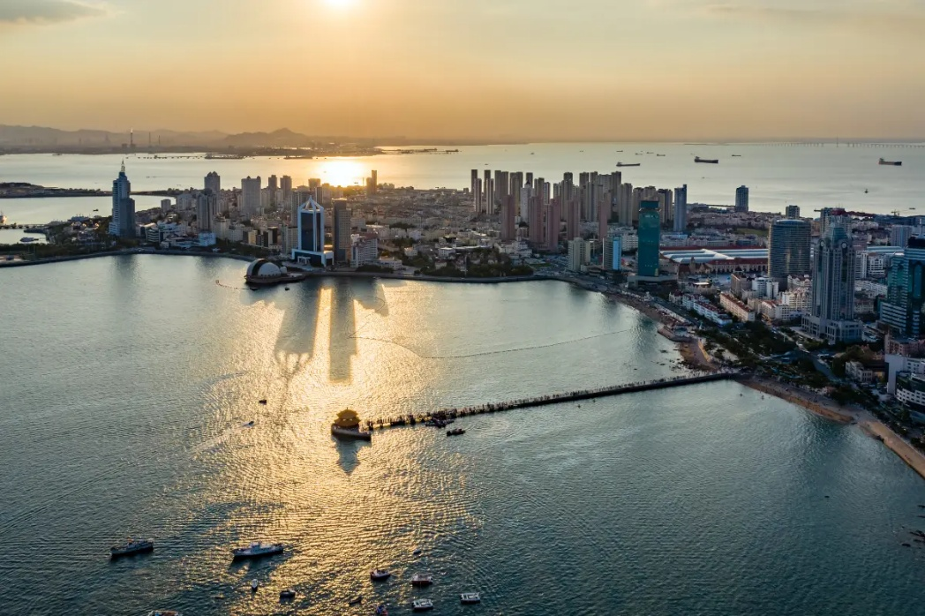
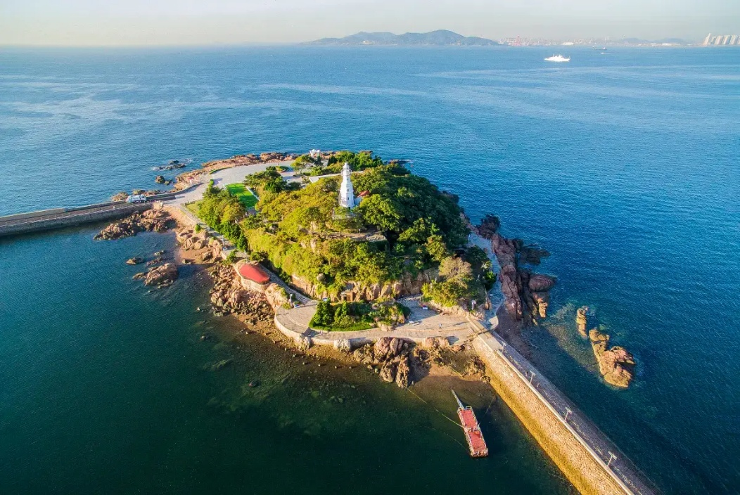
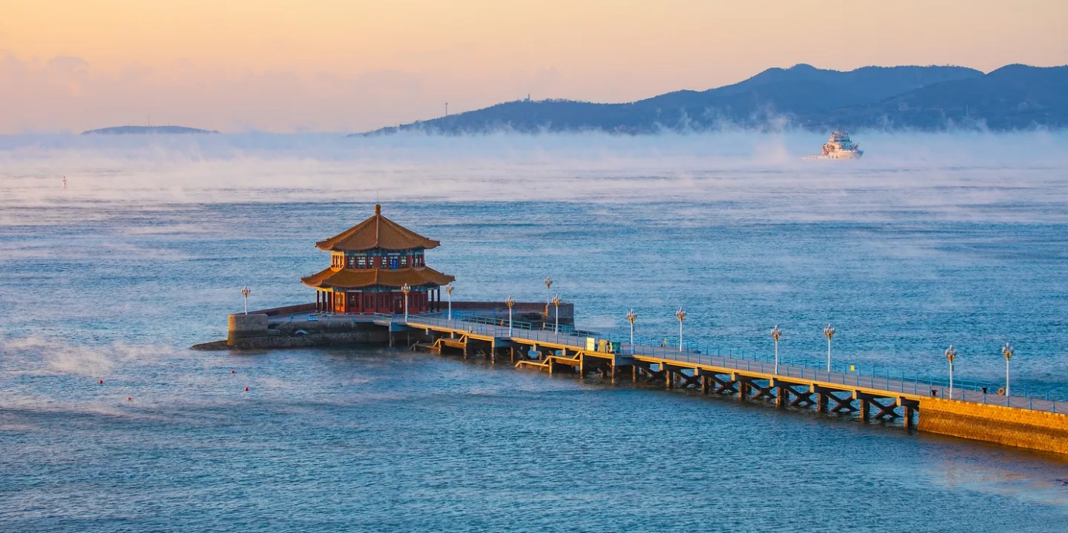
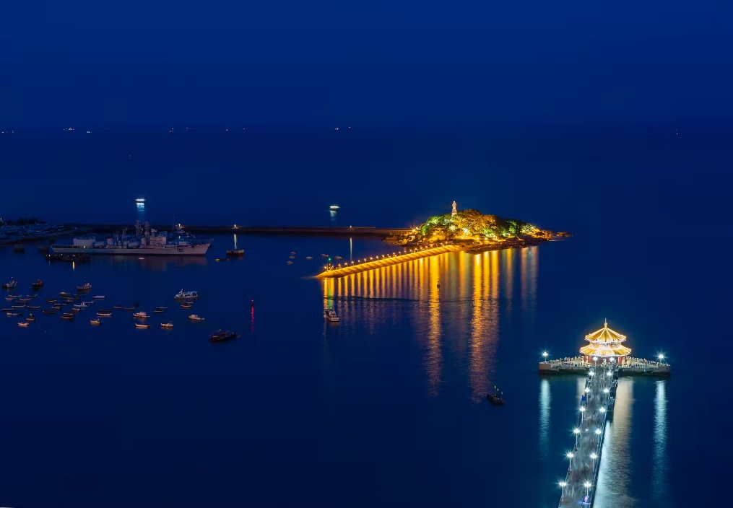
เดินทางสู่ย่านเมืองเก่าเพื่อชม โบสถ์คริสต์ St.Michael’s cathedral (ชมภายนอก) มหาวิหารเยอรมันโบราณสีชมพูพาสเทลอายุกว่าเก้าสิบปี ที่ตั้งตระหง่านอย่างสง่างามใจกลางเมืองชิงเต่า โดดเด่นด้วยยอดหอคอยคู่สไตล์กอทิกอันเป็นเอกลักษณ์และสถาปัตยกรรมโรมาเนสก์สุดคลาสสิก พร้อมให้ท่านได้เก็บภาพความประทับใจราวกับกำลังเดินเล่นอยู่ท่ามกลางยุโรปโบราณ
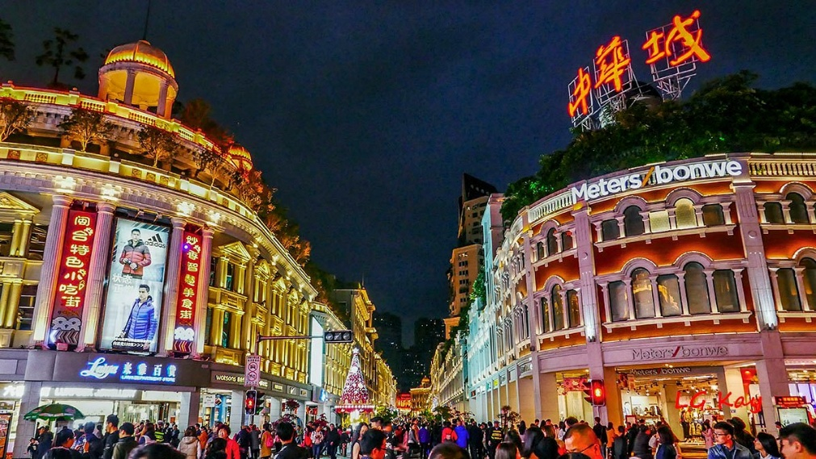
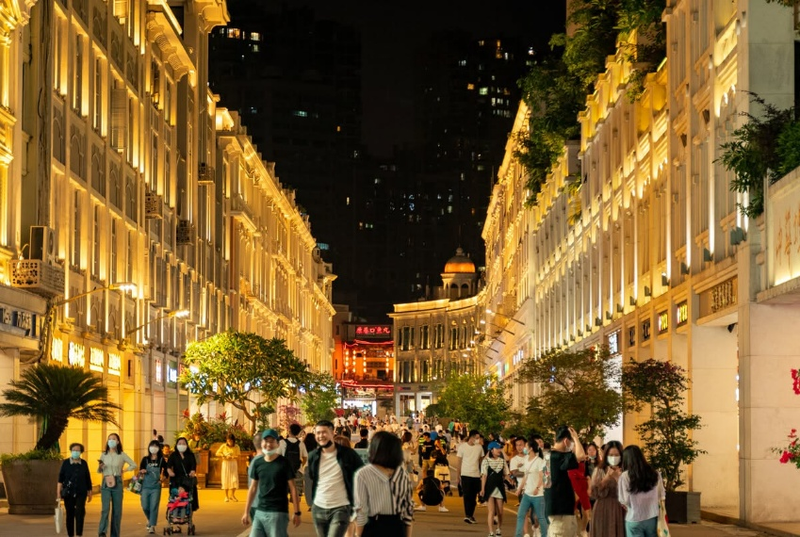
นำท่านเช็กอินแลนด์มาร์ก ถนนคนเดินจงซาน (Zhongshan Road) ถนนคนเดินสายประวัติศาสตร์เปรียบเสมือน "ถนนแม่" หรือหัวใจของเมืองเก่าชิงเต่า รายล้อมด้วยหมู่ตึกและอาคารร้านค้าสไตล์เยอรมันโบราณสุดคลาสสิกที่ยังคงรักษารายละเอียดดั้งเดิมไว้อย่างสมบูรณ์ ให้ท่านได้เดินเล่นดื่มด่ำกับบรรยากาศสุดโรแมนติกราวกับกำลังเดินอยู่ท่ามกลางเมืองท่องเที่ยวในยุโรปโบราณอย่างเพลิดเพลิน
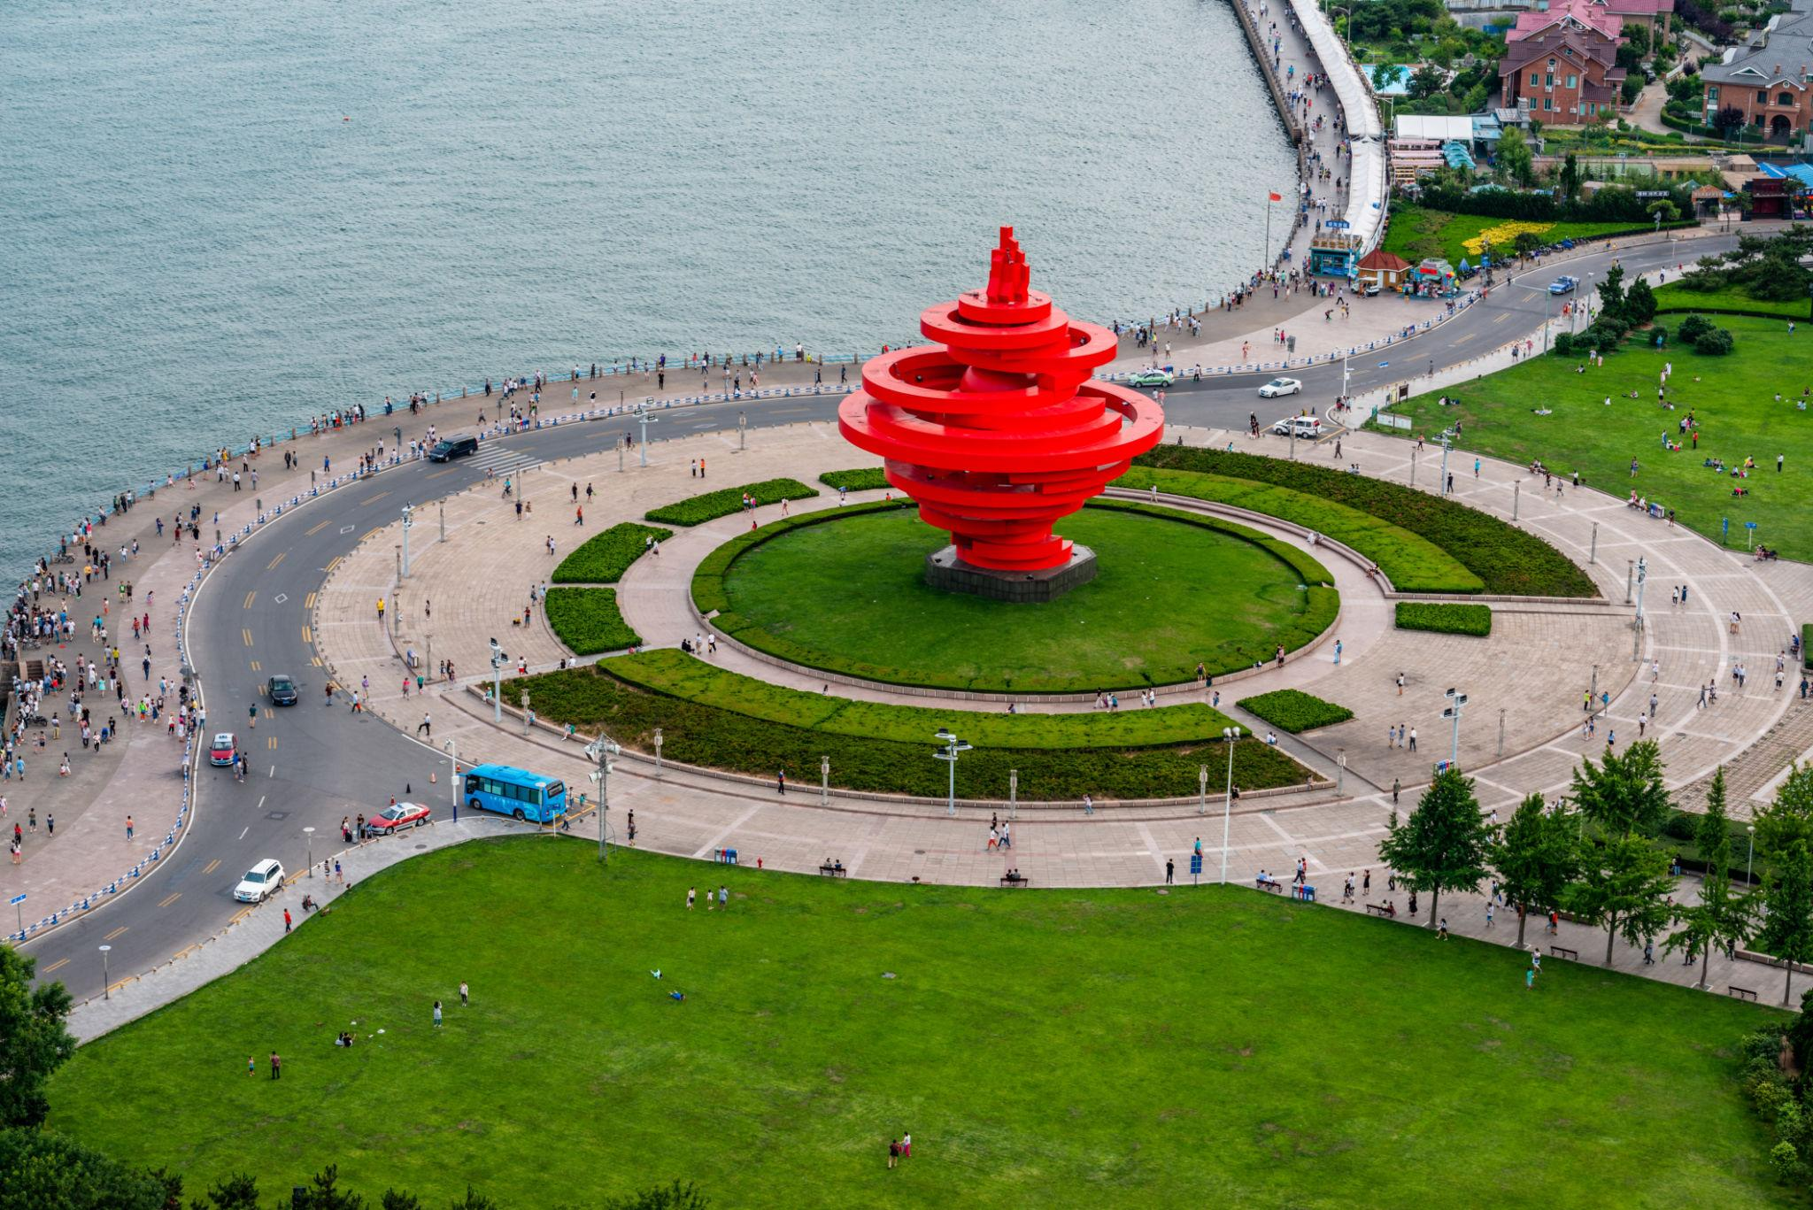
นำท่านชม May Fourth Square จัตุรัส 54 แลนด์มาร์คสาธารณะริมทะเลที่สำคัญที่สุดใจกลางเมืองชิงเต่า สร้างขึ้นเพื่อรำลึกถึง "ขบวนการ 4 พฤษภาคม 1919" (May Fourth Movement) ซึ่งเป็นเหตุการณ์ประวัติศาสตร์ที่ประชาชนและนักศึกษาจีนรวมตัวกันเรียกร้องอธิปไตยเหนือเมืองชิงเต่าคืนจากประเทศญี่ปุ่น เป็นประติมากรรมเหล็กขนาดใหญ่สีแดง มีความสูง 30 เมตร มีรูปร่างเกลียวที่บิดหมุนขึ้นสู่ท้องฟ้า ซึ่งสื่อถึงจิตวิญญาณแห่งการต่อสู้และความรักชาติ
เย็น รับประทานอาหารเย็น ณ ภัตตาคาร
จากนั้นนำท่านเดินทางสู่ ชายหาดหมายเลข 3 หรือ No.3 Bathing Beach ซึ่งเป็นหนึ่งในชายหาดที่มีชื่อเสียงและได้รับความนิยมมากที่สุดของเมืองชิงเต่า จนได้รับฉายาว่า “ทะเลไซเบอร์แห่งชิงเต่า” มีไฮไลท์ในช่วงค่ำคืนกับทัศนียภาพของแนวตึกระฟ้าสไตล์โมเดิร์นที่พร้อมใจกันเปิดไฟส่องสว่างระยิบระยับสะท้อนลงบนผืนน้ำ ที่มอบความประทับใจให้แก่ผู้มาเยือนอย่างไม่รู้ลืม
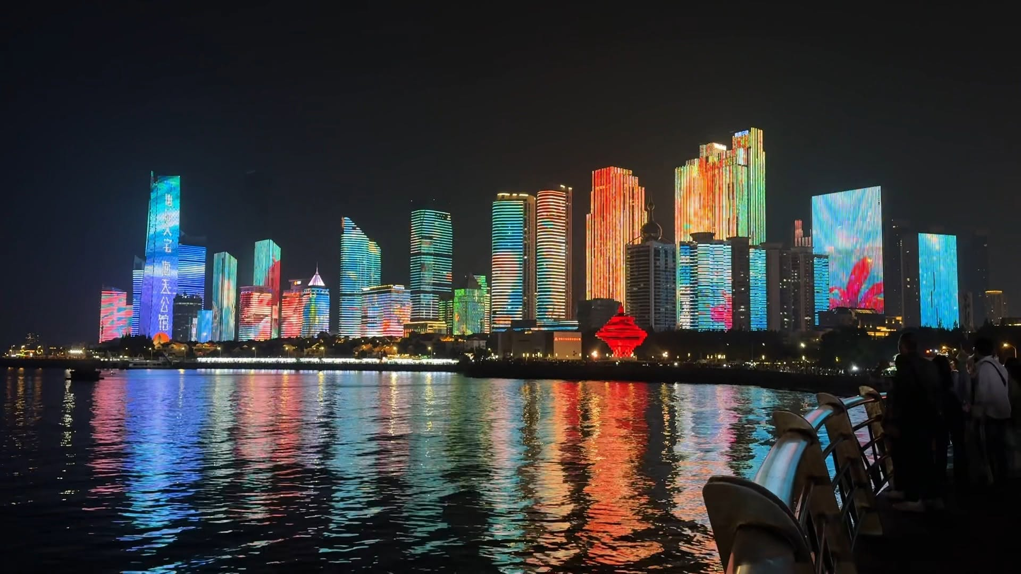
ได้เวลาอันสมควรนำท่านเดินทางเข้าสู่ที่พัก
พักที่ Golden Tulip Qingdao Hongdao หรือเทียบเท่าระดับ 4 ดาว มาตรฐานจีน
(**โรงแรมที่นำเสนอเป็นการนำเสนอเบื้องต้นเท่านั้น ชื่อโรงแรมที่พักทางบริษัทจะทำการแจ้ง 3-7 วันก่อนการเดินทาง เนื่องจากโรงแรมมีจำนวนจำกัด หากเต็มทางบริษัทขอสงวนสิทธิ์ไปนอนเมืองใกล้เคียงแทน**)

Day 3 ชิงเต่า -หมู่บ้านชาวประมงซาจื่อโข่ว – ถนนคนเดินหลงเจียง -Silverfish Street
เยียนไถ- ขึ้นเรือเพื่อเดินทางไปเมืองต้าเหลียน
เช้า รับประทานอาหารเช้า ณ โรงแรม
นำท่านชม หมู่บ้านชาวประมงซาจื่อโขว่ (Shizhikou Fishing Village) หมู่บ้านชาวประมงเก่าแก่ที่มีชื่อเสียง โดดเด่นอยู่ริมชายฝั่งทะเล เอกลักษณ์ของบ้านเรือนสีสันสดใส ที่ปลูกสร้างลดหลั่นเรียงรายไปตามแนวเนินเขาอย่างมีเสน่ห์ ตัดกับผืนน้ำทะเลสีฟ้าครามอันกว้างใหญ่ ให้ท่านสัมผัสทัศนียภาพที่สวยงามและแปลกตา ซึ่งมีความคล้ายคลึงกับเมืองชายฝั่งในแถบยุโรปใต้ จนได้รับการขนานนามว่าเป็น "อามัลฟีแห่งเมืองชิงเต่า"

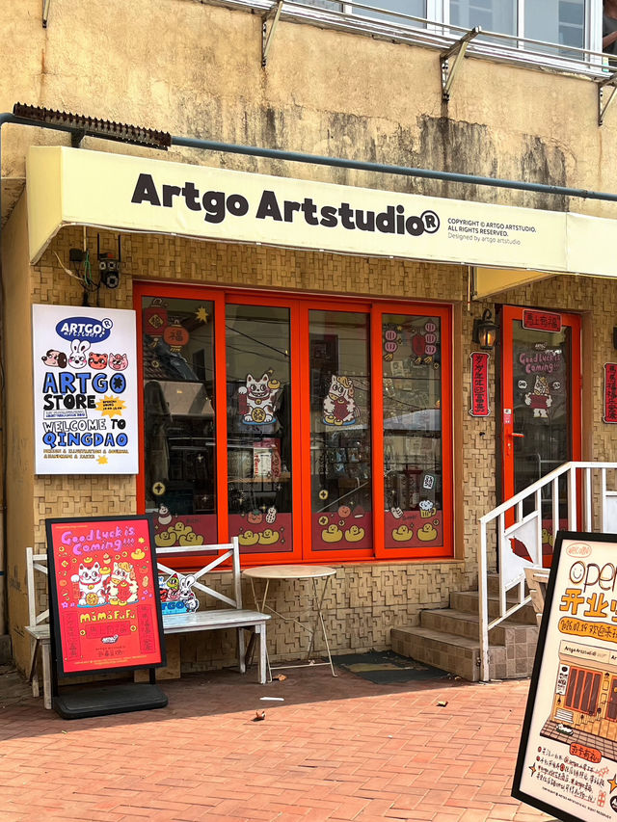
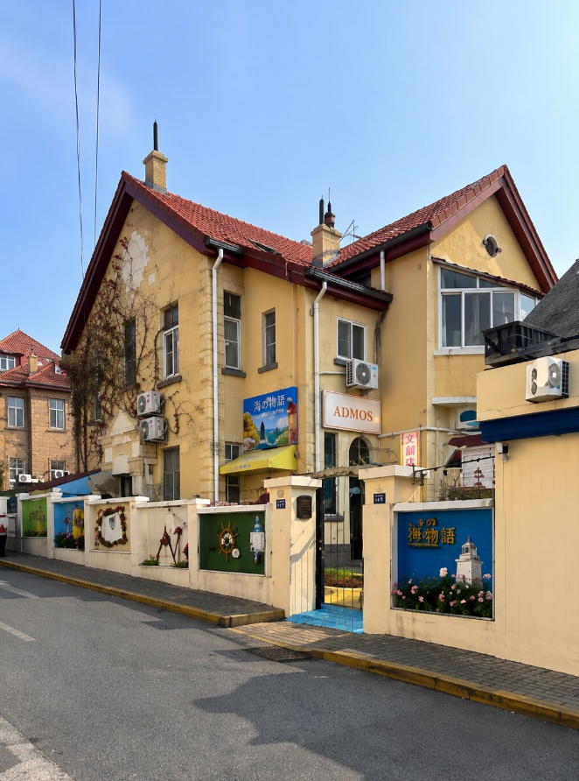
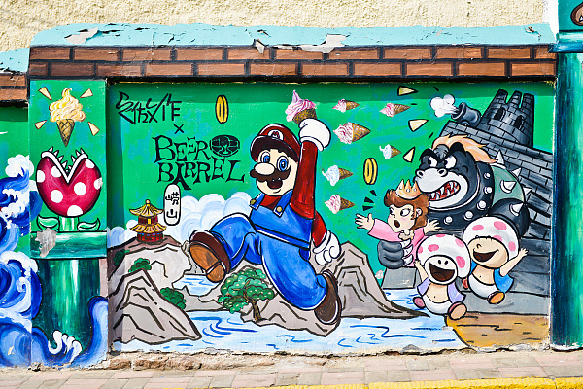
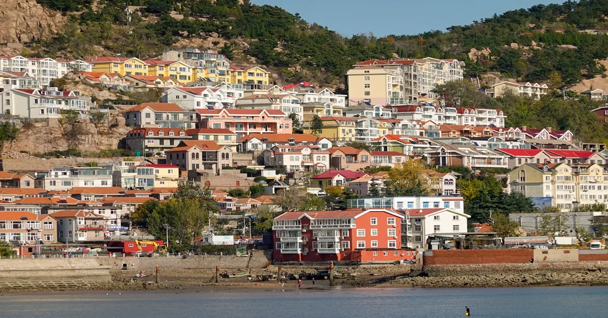
นำท่านเดินชม ถนนคนเดินหลงเจียง (Longjiang Road) ถนนสายศิลปะชื่อดังแห่งเมืองชิงเต่า ชมอาคารสไตล์ยุโรปอายุกว่าร้อยปี พร้อมถ่ายภาพกับภาพวาดการ์ตูนและสตรีทอาร์ตสุดน่ารักที่เป็นเอกลักษณ์ของย่านนี้ เพลิดเพลินกับคาเฟ่และร้านค้าสุดชิค
จากนั้นนำท่านสู่ Silverfish Street หรือ "ตรอกปลาเงิน" เป็นหนึ่งในจุดเช็กอินสุดฮิตแห่งใหม่ของเมืองชิงเต่า ตั้งอยู่ในเขตเมืองเก่า (Shinan District) ใกล้สถานีรถไฟชิงเต่า โดดเด่นด้วยการนำอาคารเก่าแก่สไตล์ "หลี่หยวน" (Liyuan) ผสมผสานเสน่ห์ของอาคารประวัติศาสตร์สไตล์ยุโรปเข้ากับคาเฟ่ ร้านงานศิลปะ และร้านค้าสุดเก๋ได้อย่างลงตัว เพลิดเพลินกับการถ่ายภาพในมุมสวยๆ ตลอดเส้นทาง
กลางวัน รับประทานอาหารกลางวัน ณ ภัตตาคาร
นำท่านเดินสู่ เมืองเยียนไถ เมืองท่าชายฝั่งทะเลที่สวยงาม (ใช้เวลาเดินทางประมาณ 3-4 ชั่วโมง)
เย็น รับประทานอาหารเย็น ณ ภัตตาคาร เมนูพิเศษ !! ซีฟู้ด
ได้เวลาอันสมควร นำท่านเดินทางสู่ ท่าเรือ เพื่อนั่งเรือเฟอร์รี่ขนาดใหญ่ เดินทางข้ามไปเมืองต้าเหลียน
เมืองโรแมนติกแห่งยุโรปตะวันออกในแดนมังกร ภายในเรือมีสิ่งอำนวยความสะดวกครบครันให้ท่านได้พักผ่อนอย่างเต็มที่
จากนั้นนำท่านเข้าสู่ที่พัก **พักบนเรือห้องละ 2 ท่าน(ห้องพักปรับอากาศแบบ 4 เตียง)**
(ไม่มีห้องพักสำหรับ 3 ท่าน) หรือเทียบเท่า
** หมายเหตุ 1. ห้องพักบนเรือ (ไม่มีห้องพักสำหรับ 3 ท่าน) ผู้เดินทางที่มีอายุ 60 ปีขึ้นไป กรณี
เดินทาง 3 ท่าน ท่านที่ 3 จำเป็นต้องชำระเงินค่าพักเดี่ยวเพิ่ม 1,500 หยวน/ห้อง
2. เรือท่องเที่ยวที่จองตั๋วได้ในแต่ละวันอาจมีเวลาแตกต่างกันในบางวัน
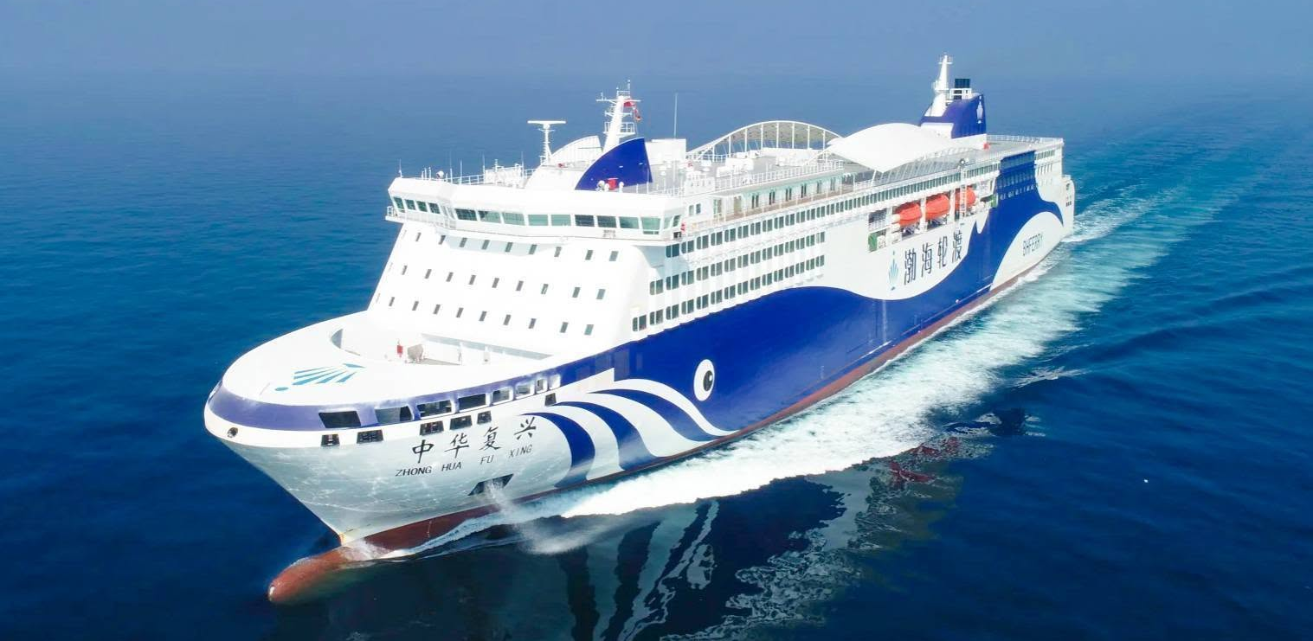
บริษัทฯของสงวนสิทธิ์ ในการเปลี่ยนแปลงเวลาเรือโดยมิต้องแจ้งให้ทราบล่วงหน้า

Day 4 ต้าเหลียน - Lingjiao Bay - Venice Water City – น้ำพุดนตรีตงกั่ง – ถนนตงกวน
ลงเรือประมาณ 05.00-05.30 น. ตรวจเช็คสิ่งของให้เรียบร้อยก่อนลงจากเรือ
เช้า รับประทานอาหารเช้า ณ โรงแรม
นำท่านเดินทางไป Lingjiao Bay หรือ อ่าวหลิงเจี่ยว หนึ่งในแลนด์มาร์คริมทะเลและจุดถ่ายรูปยอดนิยมของเมืองต้าเหลียน ได้รับการขนานนามว่าเป็น "ยุโรปแห่งเมืองจีน" ด้วยทัศนียภาพอันงดงามของกลุ่มอาคารสไตล์ยุโรปหลากสีสันสลับซับซ้อนที่ตั้งอยู่ริมชายฝั่ง ที่นี่โด่งดังมากในกลุ่มช่างภาพและนักท่องเที่ยว เนื่องจากมีทัศนียภาพที่สวยงาม แปลกตา และให้บรรยากาศเหมือนเมืองชายฝั่งในทวีปยุโรป
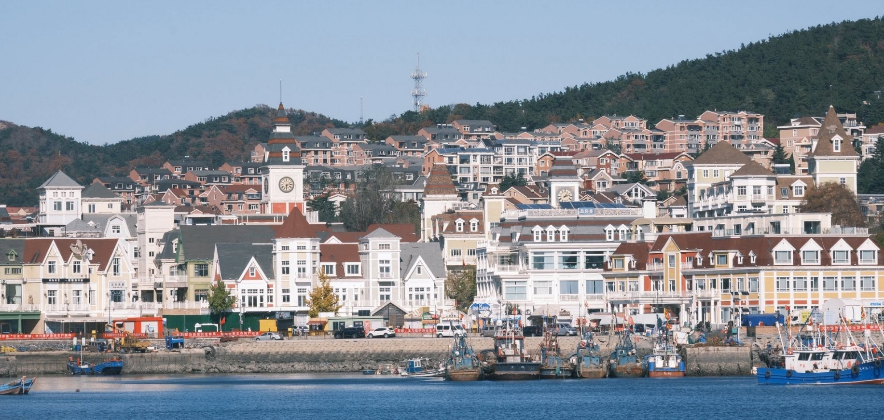
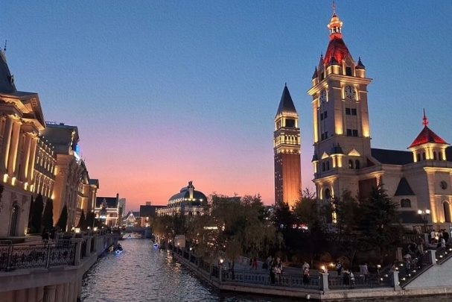
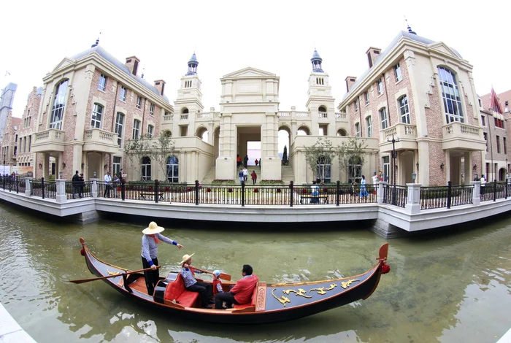
นำท่านชม Venice Water City หรือ เมืองน้ำเวนิสแห่งต้าเหลียน สถานที่ท่องเที่ยวแลนด์มาร์คสุดโรแมนติกที่จำลองบรรยากาศของเมืองเวนิส ประเทศอิตาลี มาไว้ใจกลางเมืองต้าเหลียน นำท่านตื่นตาตื่นใจกับกลุ่มอาคารสไตล์ยุโรปโบราณกว่า 200 ตึก ที่ตั้งเรียงรายโอบล้อมคลองขุดจำลองยาว 4 กิโลเมตร ให้ท่านได้เพลิดเพลินกับการเดินชมทัศนียภาพ ถ่ายรูปกับตึกทรงยุโรปหลากสีสัน คาเฟ่ริมน้ำสุดชิค ในช่วงค่ำคืน ทั่วทั้งเมืองน้ำจะเปิดไฟประดับประดาอย่างงดงาม สะท้อนเงาบนผืนน้ำราวกับหลุดเข้าไปอยู่ในโลกแห่งเทพนิยาย
กลางวัน รับประทานอาหารกลางวัน ณ ภัตตาคาร
จากนั้นนำท่านสู่ น้ำพุดนตรีตงกั่ง (Donggang Musical Fountain) หนึ่งในน้ำพุดนตรีริมชายฝั่งทะเลที่ยิ่งใหญ่และมีชื่อเสียงที่สุดของประเทศจีน สัมผัสความอลังการของการแสดงที่ผสมผสานเทคโนโลยีระบบเลเซอร์และเครื่องเสียงระดับประเทศ เนรมิตระบำสายน้ำที่พุ่งทะยานสู่ท้องฟ้าด้วยความสูงถึง 80-100 เมตร ผ่านหัวฉีดน้ำพุกว่า 700 หัว เต้นรำไปตามจังหวะบทเพลงคลาสสิกและดนตรีร่วมสมัยอย่างอ่อนช้อย พร้อมแสงสีสาดส่องจากไฟ LED ใต้น้ำมากกว่า 3,000 ดวง ฉากหลังเป็นตึกระฟ้าของศูนย์ประชุมนานาชาติต้าเหลียน (Dalian International Conference Center) ที่เปิดไฟนีกอนหลากสีสัน ให้ท่านได้ตื่นตาตื่นใจและเก็บภาพความประทับใจของค่ำคืนสุดแสนโรแมนติกริมอ่าวต้าเหลียนอย่างเต็มอิ่ม
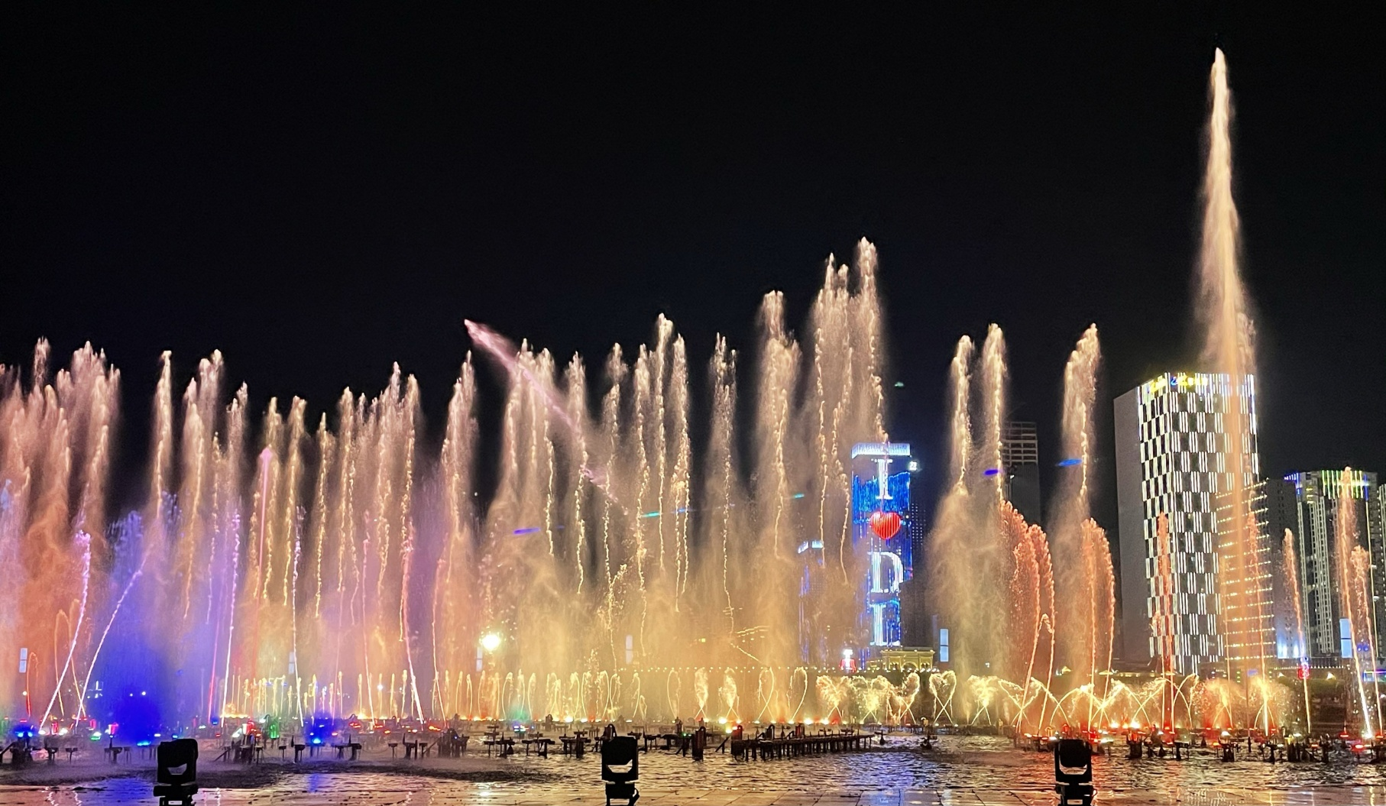
(หมายเหตุ : รอบการแสดงน้ำพุอาจมีการเปลี่ยนแปลงหรือยกเลิกได้ ขึ้นอยู่กับสภาพอากาศของทางเมืองต้าเหลียน)
นำท่านเข้าสู่ย่านโบราณ ถนนตงกวน (Dongguan Street) ถนนคนเดินสายประวัติศาสตร์ตัวแทนแห่งเมืองหยางโจวที่มีอายุกว่า 1,200 ปี ทอดยาวกว่า 1.1 กิโลเมตรขนานไปกับคลองโบราณ ในอดีตยุคราชวงศ์หมิงและชิงที่นี่เคยเป็นศูนย์กลางการค้าเกลือและท่าเรือที่เจริญรุ่งเรืองที่สุด ตัวถนนยังคงรักษาเอกลักษณ์ของอาคารอิฐสีเทา กระเบื้องสีเข้ม และคฤหาสน์เก่าของพ่อค้าเกลือไว้อย่างสมบูรณ์ ให้ท่านได้เพลิดเพลินกับการช้อปปิ้งสินค้าพื้นเมือง เช่น พู่กันจีน มีดโกนหยางโจว เครื่องสำอางโบราณ และลิ้มลองขนมเลื่องชื่อ อาทิ ข้าวเหนียวแป้งรากบัว บะหมี่เกี๊ยว และของว่างสไตล์หวยหยางดั้งเดิม
เย็น รับประทานอาหารเย็น ณ ภัตตาคาร
พักที่ Royeah Hotel หรือเทียบเท่าระดับ 4 ดาว มาตรฐานจีน
(**โรงแรมที่นำเสนอเป็นการนำเสนอเบื้องต้นเท่านั้น ชื่อโรงแรมที่พักทางบริษัทจะทำการแจ้ง 3-7 วันก่อนการเดินทาง เนื่องจากโรงแรมมีจำนวนจำกัด หากเต็มทางบริษัทขอสงวนสิทธิ์ไปนอนเมืองใกล้เคียงแทน**)

Day 5 ถนนตงกั่งสาย5 (จุดถ่ายรูปเรือสำราญ) – จัตุรัสจงซาน (ถ่ายรูปคู่หอนาฬิกา)
ถ่ายภาพรถรางวินเทจ 201 – ถนนรัสเซีย – จัตุรัสชิงไห่
ขึ้นเรือเพื่อข้ามกลับเมืองเยียนไถ
เช้า รับประทานอาหารเช้า ณ โรงแรม
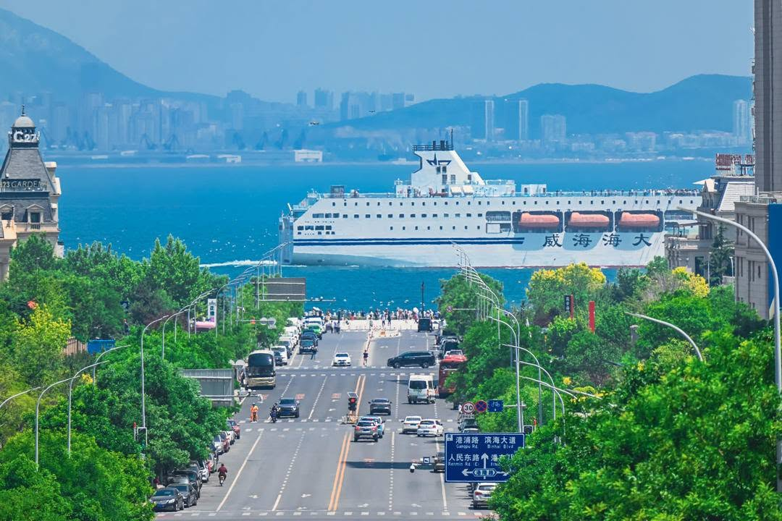
นำท่านชม ถนนตงกั่งสาย 5 (Gangdong 5th Street) คือถนนที่ทอดยาวระยะทางประมาณ 1.5 กิโลเมตร มุ่งตรงลงสู่ทะเล Bohai มีลักษณะภูมิประเทศที่เป็นเนินลาดเอียง จุดชมวิวที่ได้รับความนิยมสูงสุดจะอยู่ทางทิศใต้ของถนน เมื่อมองตรงลงไปจะเห็นภาพเรือสำราญขนาดใหญ่หรือเรือสินค้าแล่นผ่านเส้นขอบฟ้าตรงกลางถนนพอดี จนได้รับการขนานนามว่าเป็นหนึ่งในถนนที่โรแมนติกและสวยงามที่สุดในเมืองต้าเหลียน ปัจจุบันได้กลายเป็นแลนด์มาร์กและจุดถ่ายภาพระดับไวรัลที่ดึงดูดนักท่องเที่ยวจากทั่วโลก
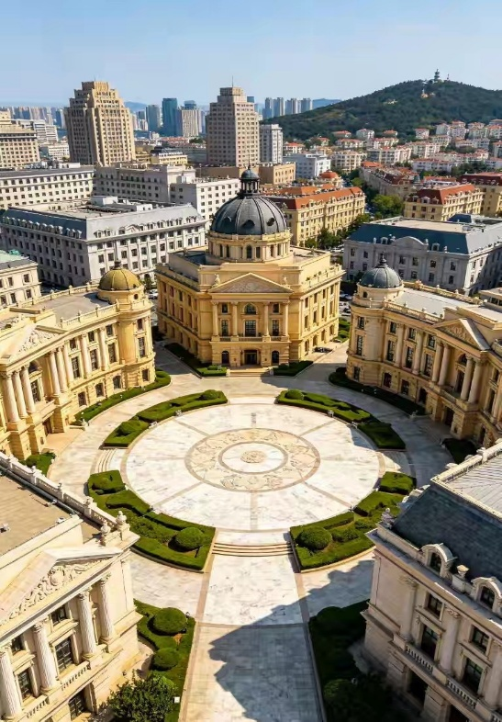
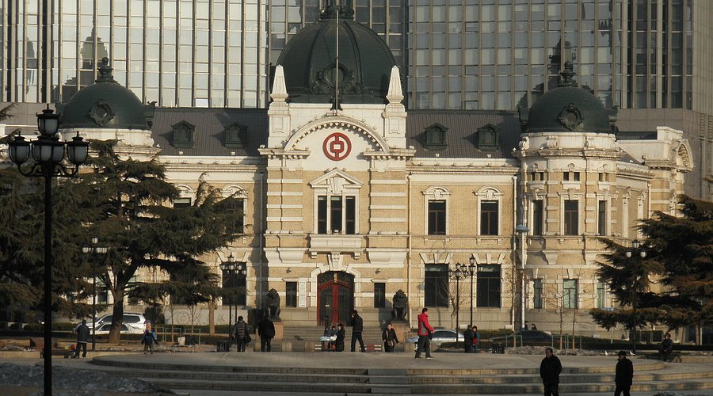
นำท่านเดินทางสู่ จัตุรัสจงซาน (Zhongshan Square) ศูนย์กลางประวัติศาสตร์และสัญลักษณ์อันโดดเด่นของเมืองต้าเหลียน ผังเมืองถูกออกแบบเป็นวงกลมสไตล์ปารีส มีถนน 10 สายแยกตัวออกจากแกนกลาง รอบจัตุรัสเรียงรายด้วยกลุ่มอาคารสถาปัตยกรรมตะวันตกโบราณอายุกว่าร้อยปีถึง 10 หลัง ทั้งสไตล์เรเนสซองส์ บารอก และโกทิก ซึ่งในอดีตเคยเป็นธนาคารและโรงแรมในยุคอาณานิคม รัสเซียและญี่ปุ่น ปัจจุบันเป็นจุดตัดทางสายตาที่สวยงามระหว่างตึกโบราณสุดคลาสสิกและตึกระฟ้าสมัยใหม่ ยามค่ำคืนจะมีการเปิดไฟประดับอาคารอย่างสวยงามพร้อมเปิดดนตรีคลาสสิกคลอเบา ๆ ทั่วทั้งจัตุรัส จนได้ชื่อว่าเป็น "จัตุรัสดนตรีแห่งแรกของจีน"
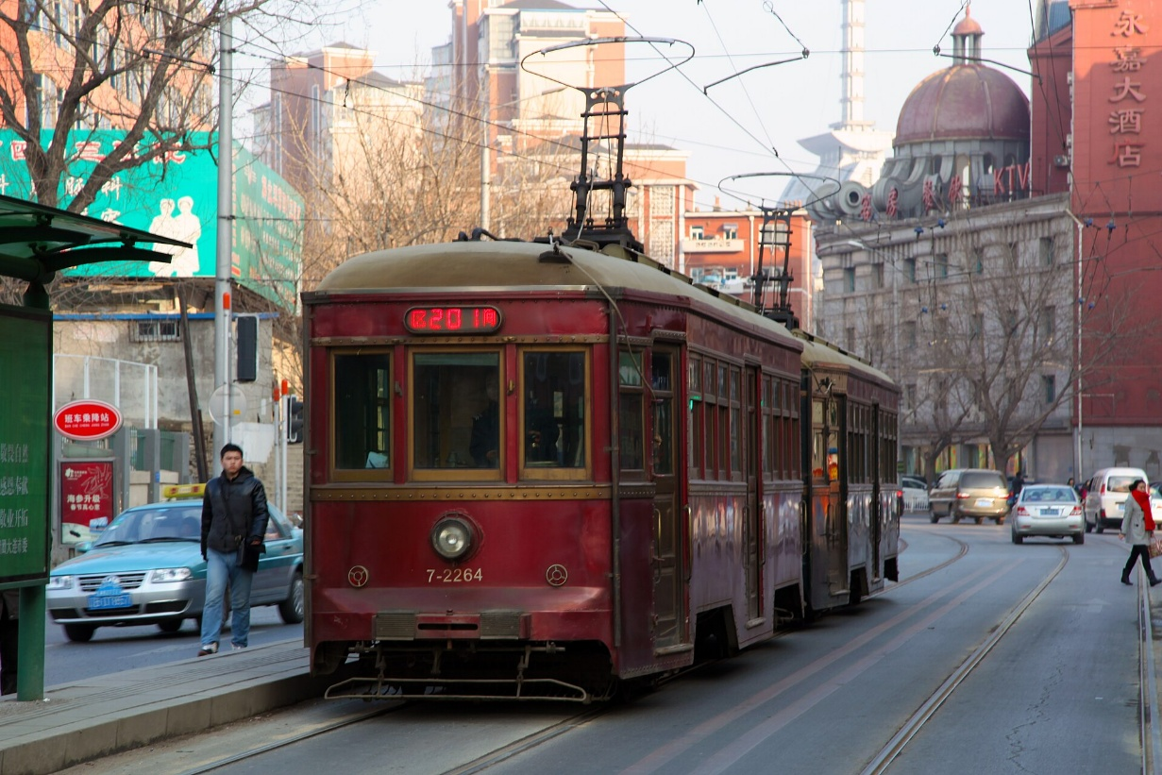
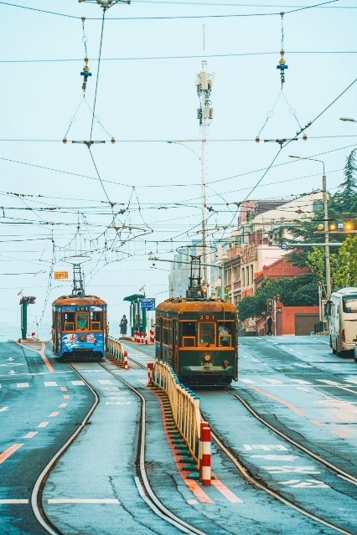
นำท่านสัมผัสเสน่ห์ความคลาสสิค ถ่ายภาพรถราง201 เป็นสัญลักษณ์มีชีวิตของเมืองต้าเหลียน โดยไฮไลต์สำคัญคือรถรางรุ่นวินเทจ (โมเดลปี 1935) ที่มีตัวถังทำจากไม้ ภายในตกแต่งด้วยไม้คลาสสิก แผงควบคุมระบบทองเหลืองและส่งเสียงระฆังตลอดทาง วิ่งตัดผ่านใจกลางเมืองและย่านตึกเก่าสไตล์ยุโรป ให้บรรยากาศย้อนยุคสไตล์เรโทร เป็นจุดยอดนิยมในการตั้งกล้องถ่ายรูปตัวรถรางวิ่งคู่กับฉากหลังที่เป็นสถาปัตยกรรมยุโรปโบราณ
กลางวัน รับประทานอาหารกลางวัน ณ ภัตตาคาร
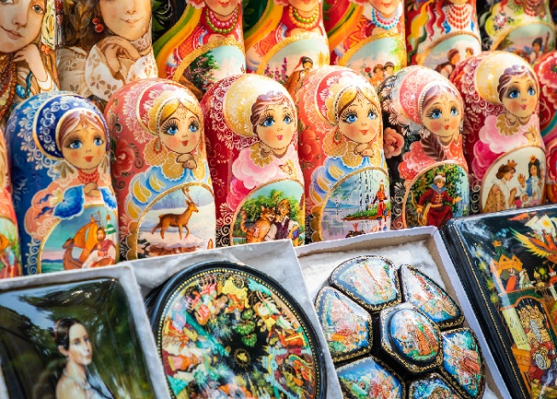
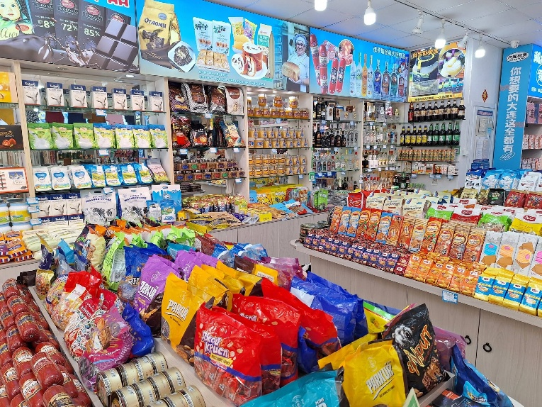
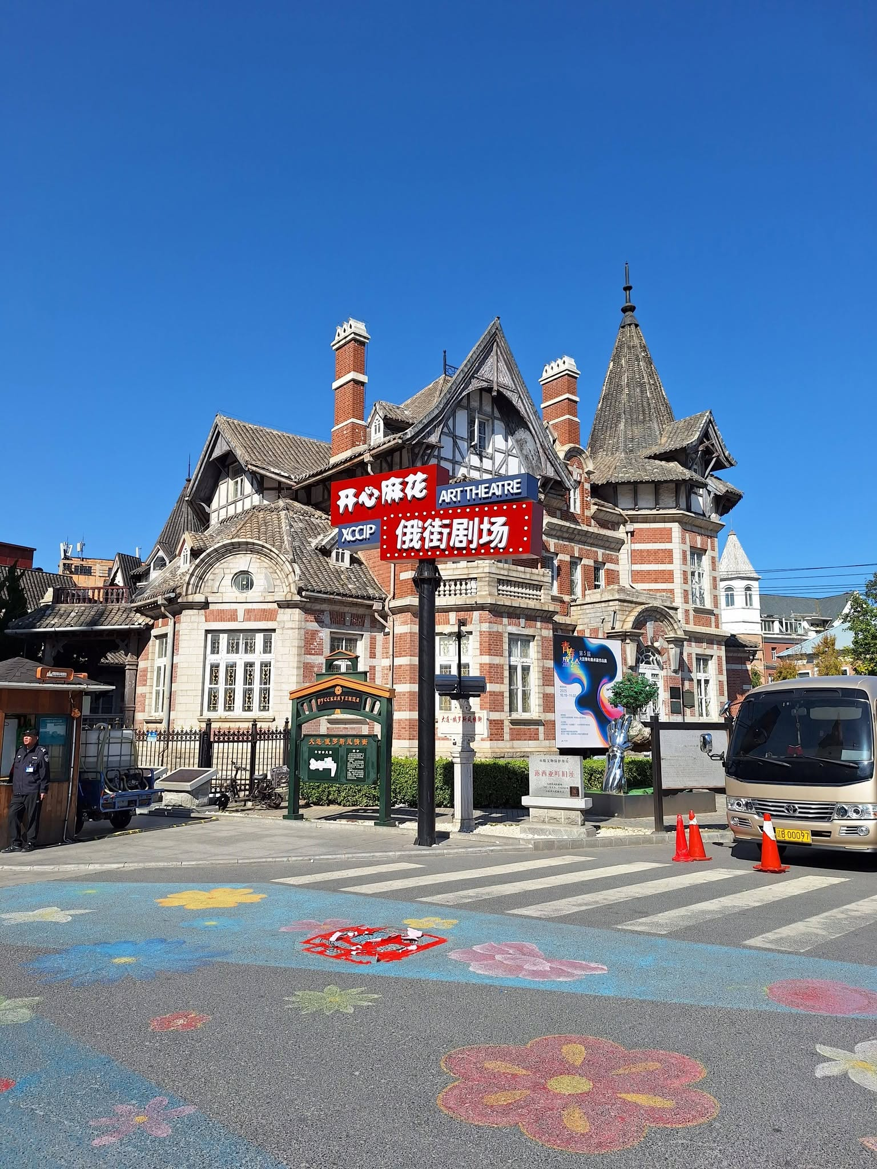
นำท่านชม ถนนสไตล์รัสเซีย (Russian Style Street) ถนนสายประวัติศาสตร์เก่าแก่ที่สุดในต้าเหลียน ยาวประมาณ 430 เมตร รวบรวมอาคารอนุรักษ์สไตล์รัสเซียคลาสสิกอายุกว่าร้อยปีไว้ 38 หลัง ปัจจุบันเป็นถนนคนเดินเชิงวัฒนธรรม บรรยากาศฟีลยุโรป รายล้อมด้วยร้านกาแฟ ร้านอาหาร และร้านขายของที่ระลึกยอดนิยมสไตล์รัสเซีย เช่น ตุ๊กตาแม่ลูกดกและช็อกโกแลตรัสเซีย
นำท่านชม จัตุรัสซิงไห่ (Xinghai Square) จัตุรัสเมืองที่ใหญ่ที่สุดในโลก (พื้นที่กว่า 1.76 ล้านตารางเมตรใหญ่กว่าจัตุรัสเทียนอันเหมิน 4 เท่า) เป็นแลนด์มาร์คริมทะเลและสัญลักษณ์ความทันสมัยของต้าเหลียน ตรงกลางมีประติมากรรมรูปหนังสือเปิดขนาดใหญ่ และทางเดินพรมแดงทอดยาวสู่ทะเล ไฮไลต์คือสะพานข้ามทะเลซิงไห่หว่าน ความยาว 6 กิโลเมตรที่ตั้งตระหง่านอยู่ด้านหน้า
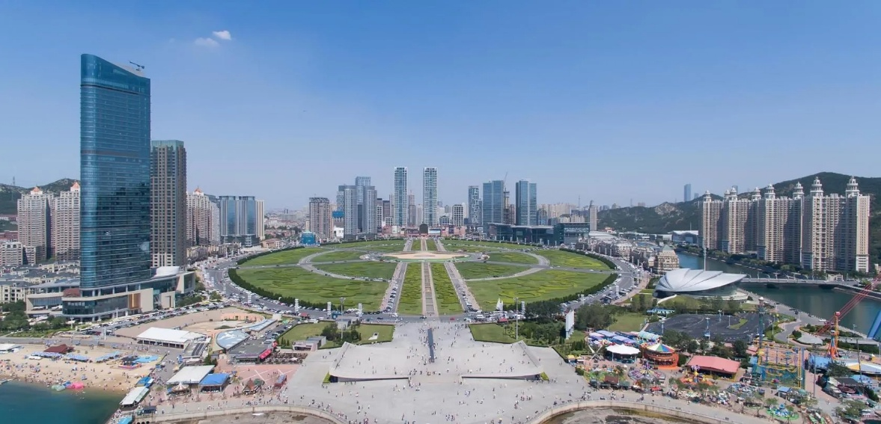
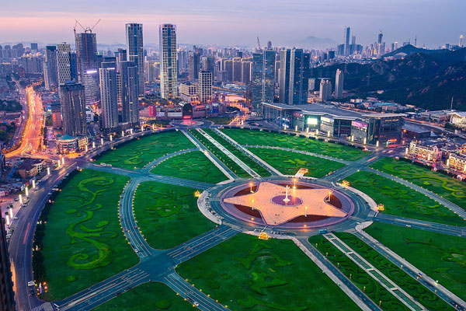
เย็น รับประทานอาหารเย็น ณ ภัตตาคาร
ถึงเวลาอันสมควร เดินทางสู่ ท่าเรือ เพื่อนั่งเรือเฟอร์รี่ขนาดใหญ่ เดินทางกลับเยียนไถ
จากนั้นนำท่านเข้าสู่ที่พัก **พักบนเรือห้องละ 2 ท่าน(ห้องพักปรับอากาศแบบ 4 เตียง)**
(ไม่มีห้องพักสำหรับ 3 ท่าน) หรือเทียบเท่า
** หมายเหตุ 1. ห้องพักบนเรือ (ไม่มีห้องพักสำหรับ 3 ท่าน) ผู้เดินทางที่มีอายุ 60 ปีขึ้นไป กรณี
เดินทาง 3 ท่าน ท่านที่ 3 จำเป็นต้องชำระเงินค่าพักเดี่ยวเพิ่ม 1,500 หยวน/ห้อง
2. เรือท่องเที่ยวที่จองตั๋วได้ในแต่ละวันอาจมีเวลาแตกต่างกันในบางวัน
บริษัทฯของสงวนสิทธิ์ ในการเปลี่ยนแปลงเวลาเรือโดยมิต้องแจ้งให้ทราบล่วงหน้า
Day 6 เยียนไถ – ท่าเรือประมงไห่ชาง - ถนนเฉาหยาง – ปลาวาฬเกยตื้น
สนามบินเยียนไถ
ลงเรือประมาณ 05.30-06.00 น. ตรวจเช็คสิ่งของให้เรียบร้อยก่อนลงจากเรือ
เช้า รับประทานอาหารเช้า ณ โรงแรม
นำท่านเดินทางสู่ ท่าเรือประมงไห่ชาง (Dalian Fisherman's Wharf) ท่าเรือประมงเก่าแก่ที่ได้รับการปรับโฉมใหม่ โดดเด่นด้วยกลุ่มอาคารสถาปัตยกรรมสไตล์ยุโรปอเมริกาเหนือที่มีสีสันสดใส ผสมผสานกับท่าเรือที่มีเรือประมงไม้แบบดั้งเดิมจอดเรียงราย ให้บรรยากาศโรแมนติกเหมือนหมู่บ้านชายฝั่งในเดนมาร์กหรือนอร์เวย์
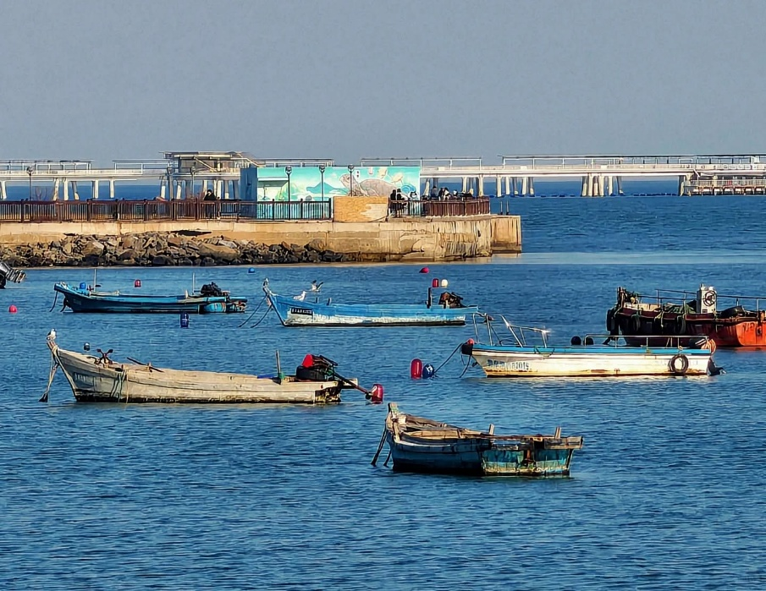
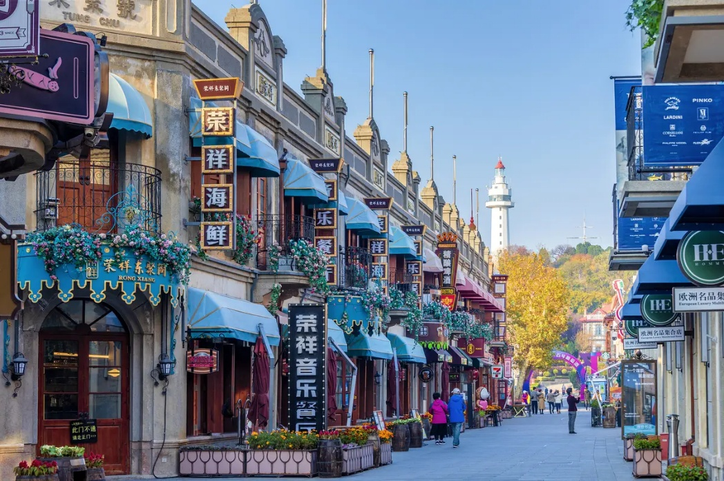
นำทุกท่านเดินทางสู่ ถนนเฉาหยาง (Chaoyang Street) ย่านท่องเที่ยวสุดฮิตใจกลางเมืองเยียนไถที่เปลี่ยนพื้นที่อาคารเก่าสไตล์ตะวันตกโบราณให้กลายเป็นคอมมูนิตี้มอลล์กลางแจ้งสุดทันสมัย ที่นี่เปรียบเสมือนจุดตัดทางกาลเวลาที่นักท่องเที่ยวจะได้เพลิดเพลินไปกับการเดินชมสถาปัตยกรรมอิฐบล็อกสไตล์ยุโรป พร้อมมุมถ่ายรูปสวย ๆ มากมาย นอกจากนี้ยังเป็นแหล่งรวมร้านกาแฟบรรยากาศดี บาร์นั่งชิลล์ และร้านของที่ระลึกดีไซน์เก๋ไก๋ ถือเป็นจุดพักผ่อนและจุดเช็คอินที่สายคอนเทนต์และนักเดินทางห้ามพลาด
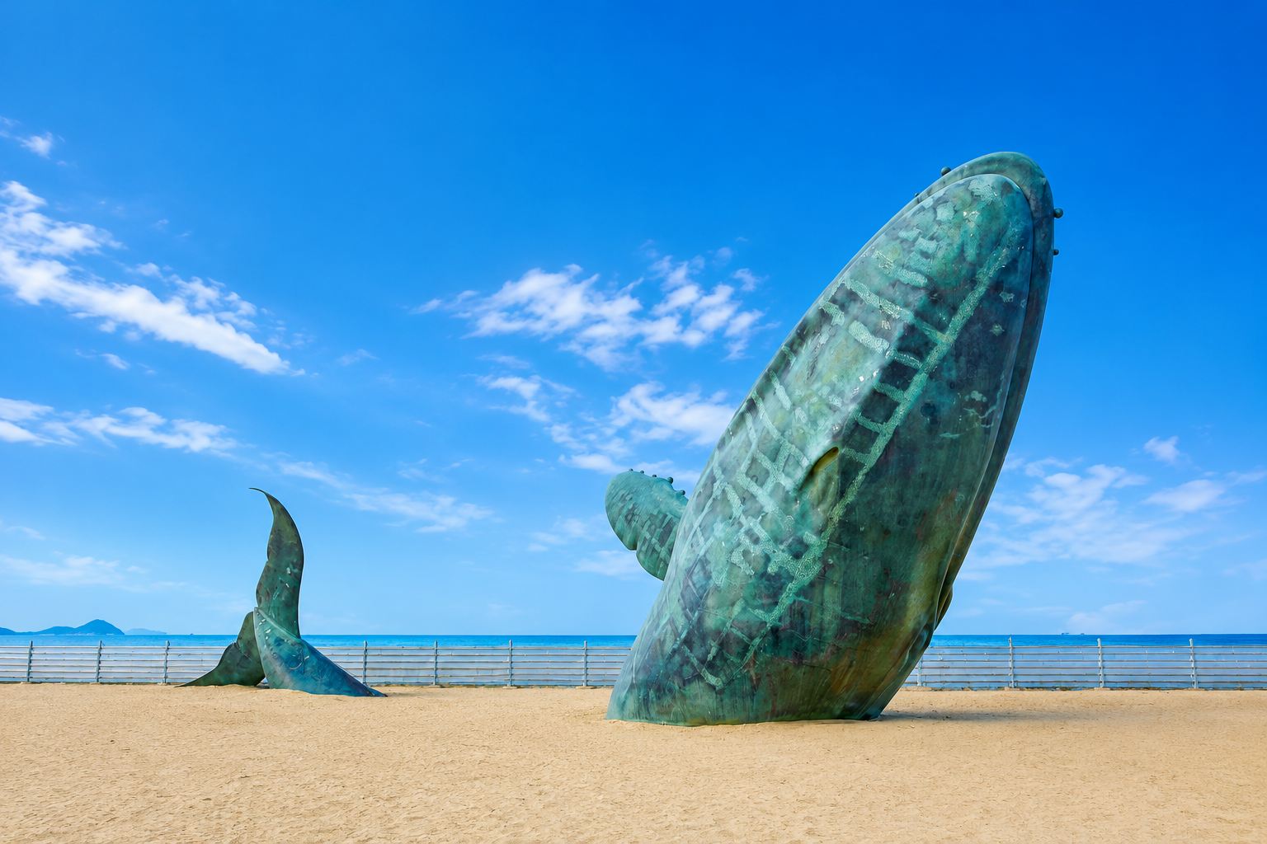
จากนั้นนำชม ปลาวาฬเกยตื้น (Whale Sculpture) ประติมากรรมวาฬยักษ์สีน้ำเงิน/ขาว ความสูงประมาณ 10 เมตร ที่ตั้งตระหง่านอยู่กึ่งกลางหาดทรายทอง ผลงานนี้มีชื่อจริงว่า "Deep Breath" (ลมหายใจลึก) ได้รับแรงบันดาลใจจากเรื่องราวของ "วาฬ 52 เฮิรตซ์" ที่สื่อสารคนละความถี่กับวาฬตัวอื่น สื่อถึงความโดดเดี่ยว การหยุดพักหายใจ และการรอคอย กลายเป็นพิกัดลับและแลนด์มาร์คสุดฮีลใจยอดฮิตริมทะเล
เย็น รับประทานอาหารเย็น ณ ภัตตาคาร
ได้เวลาอันสมควร นำท่านเดินทางสู่ สนามบินเยียนไถ เพื่อเดินทางกลับ
23.00 น. ออกเดินทางสู่ กรุงเทพฯ โดย สายการบินไทยเวียดเจ็ทแอร์ (VZ) เที่ยวบินที่ VZ3579 (23.00-03.10(+1)) (ไม่มีบริการอาหารและเครื่องดื่มบนเครื่อง)6 กรุ
Day 7 สนามบินสุวรรณภูมิ กรุงเทพฯ
03.10 น. เดินทางถึง สนามบินสุวรรณภูมิ ประเทศไทย โดยสวัสดิภาพพร้อมความประทับใจ

กำหนดการเดินทาง | ราคา
กำหนดการเดินทาง | ผู้ใหญ่  (พัก 2-3 ท่าน)  (ไม่มีราคาเด็ก) | ผู้ใหญ่  (พักเดี่ยว 1 ท่าน) | ทารก  (ไม่เกิน 2 ปี)
30 กรกฎาคม – 05 สิงหาคม 2569 | 31,999 | 39,999 | 5,000
01 – 07 สิงหาคม 2569 | 31,999 | 39,999 | 5,000
06 – 12 สิงหาคม 2569 | 31,999 | 39,999 | 5,000
08 – 14 สิงหาคม 2569 | 31,999 | 39,999 | 5,000
13 – 19 สิงหาคม 2569 | 31,999 | 39,999 | 5,000
15 – 21 สิงหาคม 2569 | 31,999 | 39,999 | 5,000
20 – 26 สิงหาคม 2569 | 30,999 | 38,999 | 5,000
22 – 28 สิงหาคม 2569 | 30,999 | 38,999 | 5,000
27 สิงหาคม – 02 กันยายน 2569 | 30,999 | 38,999 | 5,000
29 สิงหาคม – 04 กันยายน 2569 | 30,999 | 38,999 | 5,000
03 - 09 กันยายน 2569 | 29,999 | 37,999 | 5,000
05 - 11 กันยายน 2569 | 29,999 | 37,999 | 5,000
10 - 16 กันยายน 2569 | 29,999 | 37,999 | 5,000
12 - 18 กันยายน 2569 | 29,999 | 37,999 | 5,000
17 – 23 กันยายน 2569 | 29,999 | 37,999 | 5,000
19 - 25 กันยายน 2569 | 29,999 | 37,999 | 5,000
24 - 30 กันยายน 2569 | 29,999 | 37,999 | 5,000
10 - 16 ตุลาคม 2569 | 31,999 | 39,999 | 5,000
15 - 21 ตุลาคม 2569 | 31,999 | 39,999 | 5,000
17 - 23 ตุลาคม 2569 | 31,999 | 39,999 | 5,000
22 - 28 ตุลาคม 2569 | 31,999 | 39,999 | 5,000
24 - 30 ตุลาคม 2569 | 31,999 | 39,999 | 5,000
29 ตุลาคม – 04 พฤศจิกายน 2569 | 31,999 | 39,999 | 5,000
31 ตุลาคม – 06 พฤศจิกายน 2569 | 31,999 | 39,999 | 5,000
05 – 11 พฤศจิกายน 2569 | 30,999 | 38,999 | 5,000
07 – 13 พฤศจิกายน 2569 | 30,999 | 38,999 | 5,000
12 – 18 พฤศจิกายน 2569 | 30,999 | 38,999 | 5,000
14 – 20 พฤศจิกายน 2569 | 30,999 | 38,999 | 5,000
19 – 25 พฤศจิกายน 2569 | 30,999 | 38,999 | 5,000
21 – 27 พฤศจิกายน 2569 | 30,999 | 38,999 | 5,000
26 พฤศจิกายน – 02 ธันวาคม 2569 | 30,999 | 38,999 | 5,000
28 พฤศจิกายน – 04 ธันวาคม 2569 | 30,999 | 38,999 | 5,000
03 - 09 ธันวาคม 2569 | 31,999 | 39,999 | 5,000
05 - 11 ธันวาคม 2569 | 31,999 | 39,999 | 5,000
10 - 16 ธันวาคม 2569 | 31,999 | 39,999 | 5,000
12 - 18 ธันวาคม 2569 | 31,999 | 39,999 | 5,000
17 - 23 ธันวาคม 2569 | 31,999 | 39,999 | 5,000
19 - 25 ธันวาคม 2569 | 31,999 | 39,999 | 5,000
24 - 30 ธันวาคม 2569 | 34,999 | 42,999 | 5,000
26 ธันวาคม 2569 – 01 มกราคม 2570 | 34,999 | 42,999 | 5,000
31 ธันวาคม 2569 – 06 มกราคม 2570 | 34,999 | 42,999 | 5,000
02 - 08 มกราคม 2570 | 30,999 | 38,999 | 5,000
07 - 13 มกราคม 2570 | 30,999 | 38,999 | 5,000
09 - 15 มกราคม 2570 | 30,999 | 38,999 | 5,000
14 - 20 มกราคม 2570 | 30,999 | 38,999 | 5,000
16 - 22 มกราคม 2570 | 30,999 | 38,999 | 5,000
21 – 27 มกราคม 2570 | 30,999 | 38,999 | 5,000
23 – 29 มกราคม 2570 | 30,999 | 38,999 | 5,000
28 มกราคม – 03 กุมภาพันธ์ 2570 | 30,999 | 38,999 | 5,000
30 มกราคม – 05 กุมภาพันธ์ 2570 | 30,999 | 38,999 | 5,000
11 - 17 กุมภาพันธ์ 2570 | 30,999 | 38,999 | 5,000
13 - 19 กุมภาพันธ์ 2570 | 30,999 | 38,999 | 5,000
18 - 24 กุมภาพันธ์ 2570 | 30,999 | 38,999 | 5,000
20 - 26 กุมภาพันธ์ 2570 | 30,999 | 38,999 | 5,000
20 กุมภาพันธ์ – 03 มีนาคม 2570 | 30,999 | 38,999 | 5,000
27 กุมภาพันธ์ – 05 มีนาคม 2570 | 30,999 | 38,999 | 5,000
04 - 10 มีนาคม 2570 | 31,999 | 39,999 | 5,000
06 - 12 มีนาคม 2570 | 31,999 | 39,999 | 5,000
11 - 17 มีนาคม 2570 | 31,999 | 39,999 | 5,000
13 - 19 มีนาคม 2570 | 31,999 | 39,999 | 5,000
18 - 24 มีนาคม 2570 | 31,999 | 39,999 | 5,000
20 - 26 มีนาคม 2570 | 31,999 | 39,999 | 5,000
25 - 31 มีนาคม 2570 | 31,999 | 39,999 | 5,000
27 มีนาคม – 02 เมษายน 2570 | 31,999 | 39,999 | 5,000
01 - 07 เมษายน 2570 | 31,999 | 39,999 | 5,000
03 - 09 เมษายน 2570 | 31,999 | 39,999 | 5,000
08 - 14 เมษายน 2570 | 33,999 | 41,999 | 5,000
10 - 16 เมษายน 2570 | 34,999 | 42,999 | 5,000
15 - 21 เมษายน 2570 | 31,999 | 39,999 | 5,000
17 - 23 เมษายน 2570 | 31,999 | 39,999 | 5,000
22 - 28 เมษายน 2570 | 31,999 | 39,999 | 5,000
24 - 30 เมษายน 2570 | 31,999 | 39,999 | 5,000
06 – 12 พฤษภาคม 2570 | 29,999 | 37,999 | 5,000
08 – 14 พฤษภาคม 2570 | 29,999 | 37,999 | 5,000
13 – 19 พฤษภาคม 2570 | 28,999 | 36,999 | 5,000
15 – 21 พฤษภาคม 2570 | 28,999 | 36,999 | 5,000
20 – 26 พฤษภาคม 2570 | 28,999 | 36,999 | 5,000
22 – 28 พฤษภาคม 2570 | 28,999 | 36,999 | 5,000
27 พฤษภาคม – 02 มิถุนายน 2570 | 28,999 | 36,999 | 5,000
29 พฤษภาคม – 04 มิถุนายน 2570 | 28,999 | 36,999 | 5,000
03 – 09 มิถุนายน 2570 | 28,999 | 36,999 | 5,000
05 – 11 มิถุนายน 2570 | 28,999 | 36,999 | 5,000
10 – 16 มิถุนายน 2570 | 28,999 | 36,999 | 5,000
12 – 18 มิถุนายน 2570 | 28,999 | 36,999 | 5,000
17 – 23 มิถุนายน 2570 | 28,999 | 36,999 | 5,000
19 – 25 มิถุนายน 2570 | 28,999 | 36,999 | 5,000
24 – 30 มิถุนายน 2570 | 28,999 | 36,999 | 5,000
26 มิถุนายน – 02 กรกฎาคม 2570 | 28,999 | 36,999 | 5,000
01 - 07 กรกฎาคม 2570 | 30,999 | 38,999 | 5,000
03 - 09 กรกฎาคม 2570 | 30,999 | 38,999 | 5,000
08 - 14 กรกฎาคม 2570 | 30,999 | 38,999 | 5,000
10 - 16 กรกฎาคม 2570 | 30,999 | 38,999 | 5,000
15 - 21 กรกฎาคม 2570 | 30,999 | 38,999 | 5,000
17 - 23 กรกฎาคม 2570 | 30,999 | 38,999 | 5,000
22 - 28 กรกฎาคม 2570 | 30,999 | 38,999 | 5,000
24 - 30 กรกฎาคม 2570 | 31,999 | 39,999 | 5,000
29 กรกฎาคม – 04 สิงหาคม 2570 | 31,999 | 39,999 | 5,000

โปรแกรมอาจมีสลับวันเที่ยวหรือปรับเปลี่ยนตามความเหมาะสมของสภาพอากาศ และฤดูกาล
อัตรานี้ไม่รวม ค่าทิปคนขับรถ และไกด์ท้องถิ่นตามธรรมเนียม (ชำระทุกท่านยกเว้น ทารกอายุไม่เกิน 2 ปี) ขอเก็บค่าทิปคนขับรถและไกด์ท้องถิ่น ณ สนามบินวันเช็คอิน ท่านละ 1,500 บาท ต่อท่าน/ทริป
ส่วนค่าทิปหัวหน้าทัวร์ที่ดูแลจากเมืองไทย ขึ้นอยู่กับความพึงพอใจของท่าน

โปรดอ่านเงื่อนไขแนบท้ายอย่างละเอียด
- เพื่อประโยชน์สูงสุดของลูกค้าทุกท่าน หากชำระเงินแล้ว
ทางบริษัทฯ จะถือว่าท่านยอมรับเงื่อนไขแล้วละไม่สามารถเปลี่ยนแปลงเงื่อนไขได้
รายการทัวร์สามารถสลับ ปรับเปลี่ยนหรืองดไปบางรายการได้ตามความเหมาะสม โดยไม่ต้องแจ้งให้ทราบล่วงหน้า อันเนื่องมาจากสภาพอากาศ เหตุการณ์ทางธรรมชาติ เหตุการณ์เมือง สภาพการจราจร สายการบิน หรือ เหตุสุดพิสัยต่างๆ ทั้งนี้จะคำนึงถึงความปลอดภัย ความเป็นไปได้ และผลประโยชน์ของผู้เดินทางเป็นสำคัญ ทางผู้เดินทางจะไม่ฟ้องร้องใดๆ อันเนื่องมาจากได้รับทราบเงื่อนไขก่อนเดินทางแล้ว
บริษัทฯ ขอสงวนสิทธิ์เริ่มและจบการให้บริการที่ สนามบินต้นทางขาไปเท่านั้น
- กรณีผู้เดินทางมาจากต่างจังหวัด หรือต่างประเทศ และจะทำการสำรองตั๋วเครื่องบินหรือยานพาหนะอื่นๆ เพื่อใช้ในการเดินทางไปและกลับ ณ สนามบิน ทางบริษัท จะไม่รับผิดชอบค่าใช้จ่ายเนื่องมาจากเป็นค่าใช้จ่ายที่นอกเหนือโปรแกรมทัวร์
- เนื่องจากห้องพักของโรงแรมในประเทศจีนนั้น มีห้องพักประเภท DOUBLE BED (DBL) ค่อนข้าง
จำกัด หากลูกค้ามีความประสงค์จะพักห้องพักประเภทนี้ กรุณาแจ้งเจ้าหน้าที่ล่วงหน้าก่อนทำการจองเท่านั้น
- บริษัท จะยึดประเภทห้องพักตามใบจองจากบริษัทเอเจนซี่ที่ท่านทำการจองทัวร์มาเท่านั้น หากมีการปรับเปลี่ยนห้องพักในระยะเวลาใกล้วันเดินทาง บริษัท ขอสงวนสิทธิ์ เปลี่ยนแปลงประเภทห้องพัก หรือเรียกเก็บค่าใช้จ่ายเพิ่มเติม
- โรงแรมที่ระบุในรายการทัวร์เป็นเพียงโรงแรมที่นำเสนอเบื้องต้นเท่านั้น ซึ่งอาจมีการเปลี่ยนแปลง แต่โรงแรมที่เข้าพักจะเป็นโรงแรมระดับเดียวกันเท่านั้น (โรงแรมมาตราฐานประเทศจีน)
- กรณีเปลี่ยนแปลงการเดินทางจะต้องทำการออกตั๋วรถไฟความเร็วสูงใหม่เท่านั้น ไม่สามารถเปลี่ยนแปลงผู้เดินทางได้

อัตราค่าบริการนี้รวม
- ค่าตั๋วเครื่องบินโดยสารชั้นประหยัด ไป-กลับ พร้อมคณะรวมค่าภาษีสนามบิน และค่าธรรมเนียมเชื้อเพลิง
ยกเว้น !! หากมีการประกาศปรับขึ้นจากทางสายการบินจะมีการเรียกเก็บเพิ่มเติมจากท่านภายหลัง และเนื่องจากเป็นตั๋วกรุ๊ปไม่สามารถ อัพเกรดที่นั่งได้และไม่สามารถเลื่อนวันเดินทางได้ ท่านต้องไป-กลับพร้อมกรุ๊ปเท่านั้น ทั้งนี้เป็นไปตามเงื่อนไขของสายการบิน
- น้ำหนักกระเป๋าโหลดใต้ท้องเครื่อง 20 กิโลกรัม/ท่าน กระเป๋าถือขึ้นเครื่อง 1 ใบ ไม่เกินท่านละ 7 กิโลกรัม เป็นไปตามสายการบินกำหนด
- ค่ารถโค้ชปรับอากาศนำเที่ยวและรับส่งตามรายการที่ระบุไว้ในโปรแกรมทัวร์
- น้ำดื่มวันละ 1 ขวด
- ค่าธรรมเนียมเข้าชมสถานที่ตามรายการที่ระบุไว้ในโปรแกรมทัวร์
- ค่าอาหารตามรายการที่ระบุไว้ในโปรแกรมทัวร์
- ค่าเบี้ยประกันการเดินทางท่องเที่ยวระหว่างการเดินทาง วงเงินประกันท่านละ 1,000,000 บาท
ค่าประกันอุบัติเหตุและค่ารักษาพยาบาล คุ้มครองเฉพาะกรณีที่ได้รับ อุบัติเหตุระหว่างการเดินทาง ไม่คุ้มครองถึงการสูญเสียทรัพย์สินส่วนตัวและไม่คุ้มครองโรคประจำตัวของผู้เดินทาง
- ค่าที่พักตามที่ระบุในรายการหรือเทียบเท่าระดับเดียวกัน (พักห้องละ 2-3 ท่าน)
- ค่าภาษีมูลค่าเพิ่ม 7% (เฉพาะค่าบริการ)
- หัก ณ ที่จ่าย 3% (เฉพาะค่าบริการ)

- กรณีต้องการพัก 3 ท่าน ห้องขนาด TRP
การเสริมเตียงจะเป็น Sofa Bed หรือ ที่นอนลูกฟูก ตามมามาตรฐานของโรงแรมนั้นๆ ไม่สามารถรีเควสได้ หากท่านไม่ประสงค์พักตามที่โรงแรมจัดให้ ถ้าต้องการชำระค่าบริการเพิ่มเติม เป็นห้องพักเดี่ยว และในกรณีโรงแรมนั้นๆ อยู่ในตัวเมือง แหล่งช้อปปิ้ง ห้องอาจจะมีขนาดเล็ก จึงไม่สามารถเสริมเตียงได้ ทางบริษัทอาจมีการจัดห้องให้ตามความเหมาะสม

- กรณีต้องการพัก 2 ท่าน
หากประเภทห้องที่ท่านรีเควสมาเต็ม อาทิเช่น รีเควสห้องพักเป็น TWIN หรือ DOUBLE ทางบริษัทขอสงวนสิทธิ์ในการปรับประเภทห้องพัก เป็นตามที่โรงแรมมีอยู่ โดยไม่ต้องแจ้งให้ทราบล่วงหน้า
อัตราค่าบริการนี้ไม่รวม
- ค่าใช้จ่ายส่วนตัวของผู้เดินทาง
- ค่าโทรศัพท์,ค่าซักรีด,มินิบาร์ภายในห้องพัก,ทีวีช่องพิเศษ และค่ายานพาหนะ ฯลฯ ที่ไม่ได้ระบุในรายการทัวร์
- ค่าทำหนังสือเดินทาง
- ค่าวีซ่าและค่าดำเนินการยื่นขอวีซ่า
- ค่าน้ำหนักกระเป๋า ที่เกินกว่าสายการบินกำหนด หรือ สัมภาระใหญ่กว่ามาตรฐาน
- ค่าใช้จ่ายซึ่งอยู่เหนือการควบคุมของบริษัทฯ
การนัดหมายหยุดงาน ความล่าช้าของสายการบิน การประท้วง การจลาจล อุบัติภัยทางธรรมชาติ
การถูกปฏิเสธไม่ให้เข้าออกเมืองเนื่องจากเจ้าหน้าที่ตรวจคนเข้าเมืองและเจ้าหน้าที่กรมแรงงานทั้งในและต่างประเทศ
- ค่าภาษีน้ำมัน ที่ทางสายการบินเรียกเก็บเพิ่ม ภายหลังที่บริษัทฯได้ออกขายโปรแกรมทัวร์ไปแล้ว
- ค่าอาหารสำหรับท่านที่ทานเจ มังสวิรัติ หรืออาหารสำหรับมุสลิม
- ค่าวีซ่าเดี่ยวและวีซ่ากรุ๊ปเข้าประเทศจีน ** ในกรณีรัฐบาลจีนประกาศยกเลิกฟรีวีซ่า ไม่ว่าด้วยสาเหตุใดๆทั้งสิ้น ผู้เดินทางจะต้องเสียค่าใช้จ่ายในการทำวีซ่าด้วยตนเอง**
- ค่าทิปไกด์ คนขับรถ และ ไกด์ท้องถิ่น 1,500 บาท/ท่าน/ทริป (บังคับตามระเบียบธรรมเนียมของประเทศ)หัวหน้าทัวร์ไทยท่านสามารถให้ค่าทิปได้ตามความพึงพอใจของท่าน
เงื่อนไขการให้บริการ
- การสำรองที่นั่ง/การชำระมัดจำและชำระส่วนที่เหลือ
สำรองที่นั่งกรุณา ชำระเงินมัดจำท่านละ 10,000 บาท (พีเรียดเทศกาลวันหยุดชำระเงินมัดจำท่านละ 20,000) ภายใน 2-3 วันเพื่อสำรองสิทธิ์ในการเดินทางมิเช่นนั้น บริษัทฯจะถือว่าท่านยกเลิกการเดินทางโดยอัตโนมัติท่านจะโดนยึดมัดจำโดยที่ท่านจะไม่สามารถเรียกร้องใดๆคืนได้ อันเนื่องมาจากบริษัทฯจำเป็นที่จะต้องสำรองค่าใช้จ่ายในส่วนของที่พักและตั๋วเครื่องบินไปก่อนหน้านั้นแล้ว หากท่านสำรองที่นั่งน้อยกว่า 30 วัน ทางบริษัทจะเรียกเก็บยอดเต็มจำนวนทันที หลังจากทำการจองแล้วกรุณาเตรียมเอกสารสำหรับการเดินทางให้พร้อม เช่น หน้าพาสปอร์ตเพื่อออกตั๋วหรือคำขอพิเศษเพิ่มเติมต่างๆ ให้แก่พนักงานขาย และหากท่านชำระเงินเข้ามาไม่ว่าจะบางส่วนหรือทั้งหมด บริษัทฯจะถือว่าท่านยอมรับเงื่อนไขที่ระบุไว้ทั้งหมดนี้แล้ว
จำนวนคนในการออกเดินทาง
- ทางบริษัทขอสงวนสิทธิ์ในการเรียกเก็บเงินเพิ่ม ยกเลิกหรือเลื่อนการเดินทางหากมี ผู้เดินทางน้อยกว่า 10 ท่าน ซึ่งทำให้กรุ๊ปไม่สามารถออกเดินทางได้ โดยบริษัทฯจะแจ้งท่านล่วงหน้าอย่างน้อย 15 วันก่อนออกเดินทาง และหากไม่สามารถออกเดินทางได้ ทางบริษัทฯ ยินดีที่จะคืนเงินทั้งหมดให้ท่านหรือจัดหาทัวร์อื่นให้ท่านหากท่านต้องการ
การรับการถูกดูแลเป็นพิเศษ
- กรณีผู้เดินทางต้องการความช่วยเหลือเป็นพิเศษ อาทิเช่น การใช้วีลแชร์ กรุณาแจ้งบริษัทฯ อย่างน้อย 7 วันก่อนการเดินทาง มิฉะนั้นบริษัทฯ จะไม่สามารถจัดการล่วงหน้าได้ เนื่องจากการขอวีลแชร์ในสนามบินนั้น ต้องมีขั้นตอนในการขอล่วงหน้า และบางสายการบินการมีการเรียกเก็บค่าใช้จ่ายทั้งทางสนามบินในไทยและในต่างประเทศ ซึ่งผู้เดินทางสามารถสอบถามกับเจ้าหน้าที่ได้โดยตรงก่อนทำการจอง และหากในคณะของท่านมีผู้ต้องการดูแลพิเศษ เช่น ผู้ที่นั่งรถเข็น (Wheelchair),เด็ก,ผู้สูงอายุและผู้ที่มีโรคประจำตัวหรือไม่สะดวกในการเดินทางท่องเที่ยวในระยะเวลาเกินกว่า 4-5 ชั่วโมงติดต่อกัน ท่านและครอบครัวต้องให้การดูแลสมาชิกภายในครอบครัวของท่านเอง เนื่องจากการเดินทางเป็นหมู่คณะ หัวหน้าทัวร์มีความจำเป็นต้องดูแลคณะทัวร์ทั้งหมด
การถูกปฏิเสธการเข้าหรือออกประเทศ
- ในกรณีที่กองการตรวจคนเข้าเมืองปฏิเสธมิให้ท่านเดินทางเข้าออกประเทศ ไม่ว่าจะเป็นประเทศไทยหรือต่างประเทศก็ตาม บริษัทฯ ขอสงวนสิทธิ์ในการไม่คืนค่าทัวร์ไม่ว่าจะกรณีใดๆก็ตาม ซึ่งการตรวจคนเข้าเมืองนั้นเป็นสิทธิ์ของเจ้าหน้าที่ของรัฐของประเทศนั้นๆ และขอแจ้งให้ผู้เดินทางทราบว่าทางบริษัทและมัคคุเทศก์หรือหัวหน้าทัวร์ ไม่มีสิทธิ์ที่จะช่วยเหลือใดๆทั้งสิ้น เพราะอำนาจการตัดสินใจเป็นของเจ้าหน้าที่ทางกองการตรวจคนเข้าเมืองโดยเด็ดขาด อนึ่ง ทสงบริษัทฯ มีจุดประสงค์ที่จะทำธุรกิจเพื่อการท่องเที่ยวเท่านั้น ไม่สนับสนุนให้ลูกค้าเดินทางเข้า-ออกประเทศอย่างผิดกฎหมาย และ หนังสือเดินทางจะต้องมีอายุเหลือไม่น้อยกว่า 6 เดือนและมีหน้าแสตมป์ไม่น้อยกว่า 5 หน้ากระดาษ
- การงดเว้นการร่วมทริปบางรายการ
- หากผู้เดินทางงดเว้นการร่วมทริปบางสถานที่ในรายการ พร้อมคณะผู้เดินทางอื่นท่านจะไม่สามารถ เรียกร้องค่าบริการใดๆ ได้ทั้งสิ้น บริษัทฯจะถือว่าท่านประสงค์ที่จะสละสิทธิ์และไม่ร่วมเดินทางพร้อมคณะ
เงื่อนไขการยกเลิกการจอง
- ยกเลิกการเดินทาง 45 วัน ไม่เก็บค่าใช้จ่าย (ในกรณีวันเดินทางตรงกับเทศกาล หรือหยุดยาว เช่น สงกรานต์ / ปีใหม่ เป็น 60 วัน) หรือ หักค่าใช้จ่ายที่เกิดขึ้นจริง (ถ้ามี)
- ยกเลิกก่อนการเดินทาง 30 วัน คืนเงิน 100% ของค่าทัวร์ที่จ่ายมาแล้ว หรือ หักค่าใช้จ่ายที่เกิดขึ้นจริง เช่น ค่ามัดจำตั๋วเครื่องบิน, ค่ามัดจำโรงแรม, ค่าวีซ่า (ถ้ามี)
- ยกเลิกก่อนการเดินทาง 15–29 วัน คืนเงิน 50% ของค่าทัวร์ที่จ่ายมาแล้ว และหักค่าใช้จ่ายที่เกิดขึ้นจริง เช่น ค่ามัดจำตั๋วเครื่องบิน, ค่ามัดจำโรงแรม, ค่าวีซ่า (ถ้ามี)
***กรณีที่เดินทางช่วงวันหยุดนักขัตฤกษ์ วันหยุดยาวอื่นๆ กรุ๊ปเหมาส่วนตัว และกรุ๊ปที่แจ้งปิดไปแล้ว***
ทางบริษัทขอสงวนสิทธิ์ในการคืนเงินมัดจำ และ/หรือ ค่าทัวร์ทั้งหมด ไม่ว่ากรณีใดๆ ทั้งสิ้น
- ยกเลิกก่อนการเดินทางน้อยกว่า 15 วัน ทางบริษัทขอสงวนสิทธิ์ไม่คืนเงินค่าทัวร์ที่ชำระแล้วทั้งหมด
- หากมีการยกเลิกการเดินทางโดยไม่ใช่ความผิดของบริษัททัวร์ ทางบริษัทขอสงวนสิทธิ์ไม่รับผิดชอบ และคืนค่าทัวร์ส่วนใดส่วนหนึ่งให้ท่านได้ไม่ว่ากรณีใดๆ ทั้งสิ้น เช่น สถานทูตปฏิเสธวีซ่า ด่านตรวจคนเข้าเมือง เอกสารปลอม นโยบายห้ามเข้าออกประเทศ ฯลฯ
- กรณียื่นวีซ่าแล้วไม่ได้รับการอนุมัติจากทางสถานทูต (วีซ่าไม่ผ่าน) และท่านได้ชำระค่าทัวร์ทั้งหมกดหรือค่ามัดจำมาแล้ว ทางบริษัทขอสงวนสิทธิ์ในการหักค่าบริการ ค่ายื่นวีซ่า และค่าใช้จ่ายที่เกิดขึ้นจริง อาทิ เช่น กรณีออกตั๋วเครื่องบินแล้ว หรือได้ชำระค่าบริการในส่วนของทางต่างประเทศ เช่น โรงแรม ตั๋วรถไฟ เป็นต้น
- กรณีต้องการเปลี่ยนแปลงพีเรียดวันเดินทาง (เลื่อนวันเดินทาง) ทางบริษัทขอสงวนสิทธิ์ในการหักค่าใช้จ่ายการดำเนินการต่างๆ ที่เกิดขึ้นจริงสำหรับการดำเนินการจองครั้งแรก ตามจำนวนครั้งที่เปลี่ยนแปลง ไม่ว่ากรณีใดๆ ทั้งสิ้น
- กรณีตัดกรุ๊ปเหมาพีเรียดวันเดินทางตามหน้าร้านและชำระเงินมาแล้ว ไม่สามารถยกเลิกทุกกรณี แต่ท่านสามารถเลื่อนการเดินทางได้ ต้องแจ้งให้ทางบริษัททราบล่วงหน้าไม่น้อยกว่า 30 วัน ก่อนเดินทาง โดยเงื่อนไขเป็นไปตามที่บริษัทกำหนด
การออกตั๋วโดยสารภายในประเทศ
- หากท่านมีความจำเป็นจะต้องซื้อตั๋วเครื่องบินภายในประเทศ เพื่อบินไปและกลับจากกรุงเทพฯ กรุณาสอบถามเที่ยวบินเพื่อยืนยันกับเจ้าหน้าที่ก่อนการจอง และ ขอแนะนำให้ท่านซื้อตั๋วเครื่องบินแบบสามารถเลื่อนวันและเวลาเดินทางได้ อันเนื่องมาจากหากเกิดความผิดพลาดจากทางสายการบิน การล่าช้าของสายการบิน การยุบเที่ยวบินรวมกันตารางการเดินทางมีการเปลี่ยนแปลง ซึ่งสายการบินพิจารณาสถานการณ์แล้วพบว่าอยู่เหนือการควบคุมของทางสายการบิน หรือจะเป็นเหตุผลเชิงพาณิชย์ หรือเป็นเหตุผลด้านความปลอดภัย ดังนั้น เหตุผลเหล่านี้ อยู่เหนือการควบคุมของบริษัทฯ บริษัทฯขอสงวนสิทธิ์ที่จะไม่รับผิดชอบและไม่คืนค่าใช้จ่ายใดๆ ทั้งสิ้น อนึ่ง บริษัทฯ จะยืนยันกรุ๊ปออกเดินทางประมาณ 7 วันก่อนเดินทาง หากไม่มั่นใจกรุณาสอบถามพนักงานขายโดยตรง
หากกรุ๊ปคอนเฟิร์มแล้วไม่สามารถเลื่อนการเดินทางได้
- หากกรุ๊ปคอนเฟิร์มเดินทางแล้วนั้น ท่านจะไม่สามารถเลื่อนการเดินทางได้ ไม่ว่าจะเป็นเหตุผลใดๆ ต่อท่านก็ตาม อันเนื่องมาจากการคอนเฟิร์มของกรุ๊ปนั้นประกอบจากตัวเลขการจองการเดินทางของท่าน หากท่านถอนตัวออก ทำให้กรุ๊ปมีค่าใช้จ่ายเพิ่มเติมขึ้น หรืออาจทำให้กรุ๊ปไม่สามารถออกเดินทางได้ดังนั้น ทางบริษัทฯขอสงวนสิทธิ์มิอนุญาตให้เลื่อนวันเดินทางใดๆ ได้ทั้งสินและเก็บค่าใช้จ่ายทั้งหมดตามจำนวนเงินของราคาทัวร์
- การชำระเงินหมายถึงการยืนยันจำนวนผู้เดินทาง ไม่สามารถปรับเปลี่ยนได้
- การชำระเงินเข้ามานั้น หมายถึงท่านที่ยอมรับข้อเสนอและยืนยันจำนวนตามที่ท่านได้จองเข้ามา หากท่านชำระเงินเข้ามาแล้วจะไม่สามารถเปลี่ยนเปลี่ยนจำนวนของผู้เดินทางได้และหากมีความจำเป็นจะต้องเปลี่ยนแปลงท่านจะยินยอมให้ทางบริษัทฯ คิดค่าใช้จ่ายที่ทางทัวร์เสียหาย รวมถึงค่าเสียเวลาในการขาย อย่างน้อยที่สุดเท่าจำนวนเงินมัดจำ ทั้งนี้ทั้งนั้นให้เป็นไปตามเงื่อนไขของบริษัท
- บริษัทฯจะไม่รับผิดชอบใดๆ ทั้งสิ้น หากเกิดกรณีความล่าช้าของสายการบิน,การยกเลิกเที่ยวบิน, การประท้วง,การนัดหยุดงาน,การก่อการจลาจล,อุบัติภัยทางธรรมชาติ,การนำสิ่งของผิดกฎหมาย ซึ่งอยู่นอกเหนือความรับผิดชอบของบริษัทฯ และบริษัทฯ จะไม่รับผิดชอบใดๆ ทั้งสิ้น หากเกิดสิ่งของสูญหาย อันเนื่องเกิดจากความประมาทของท่าน,เกิดจากการโจรกรรมและอุบัติเหตุจากความประมาทของนักท่องเที่ยวเอง
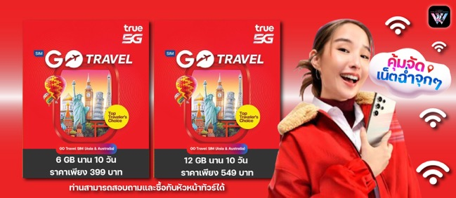
- ข้อความสำคัญ! พาสปอร์ตต้องมีอายุการใช้งาน ไม่ต่ำกว่า 6 เดือน นับจากวันที่เดินทางกลับเข้าประเทศไทย และมีหน้าว่างสำหรับลงตราประทับวีซ่า และประทับตราเข้า-ออกประเทศ อย่างน้อย 2 หน้าเต็ม

